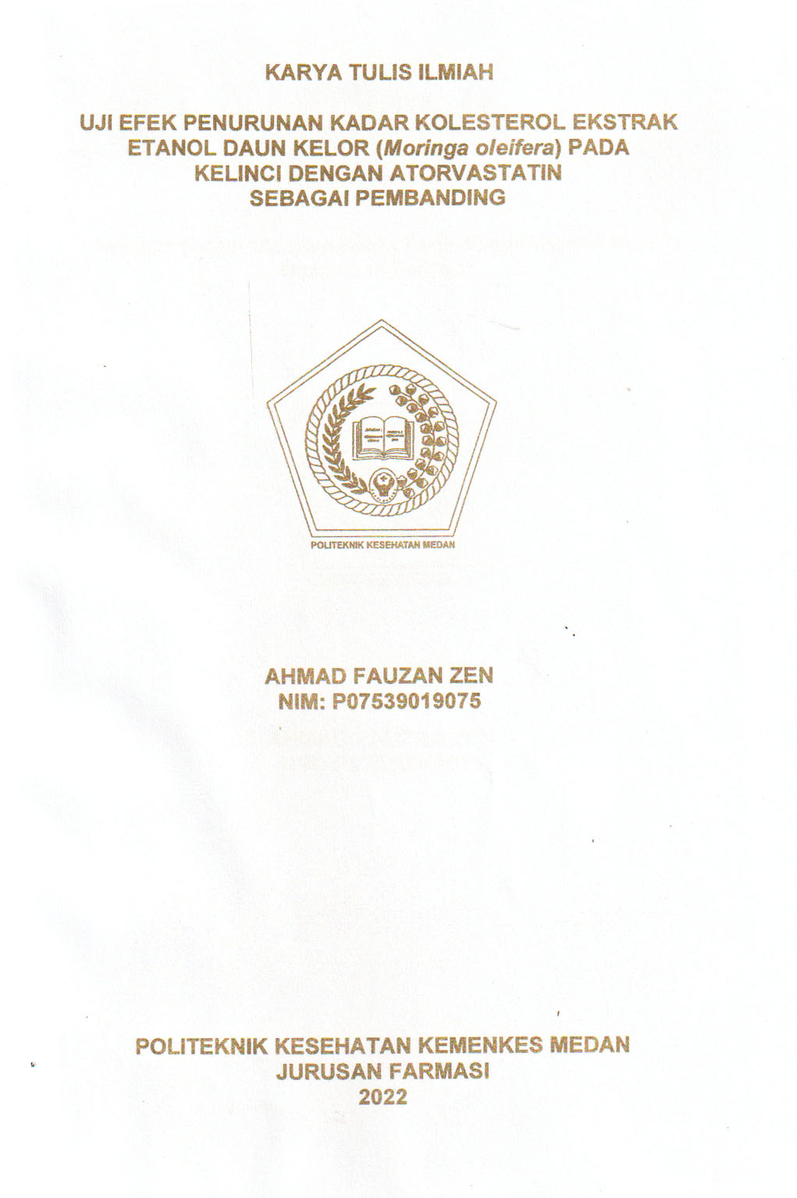

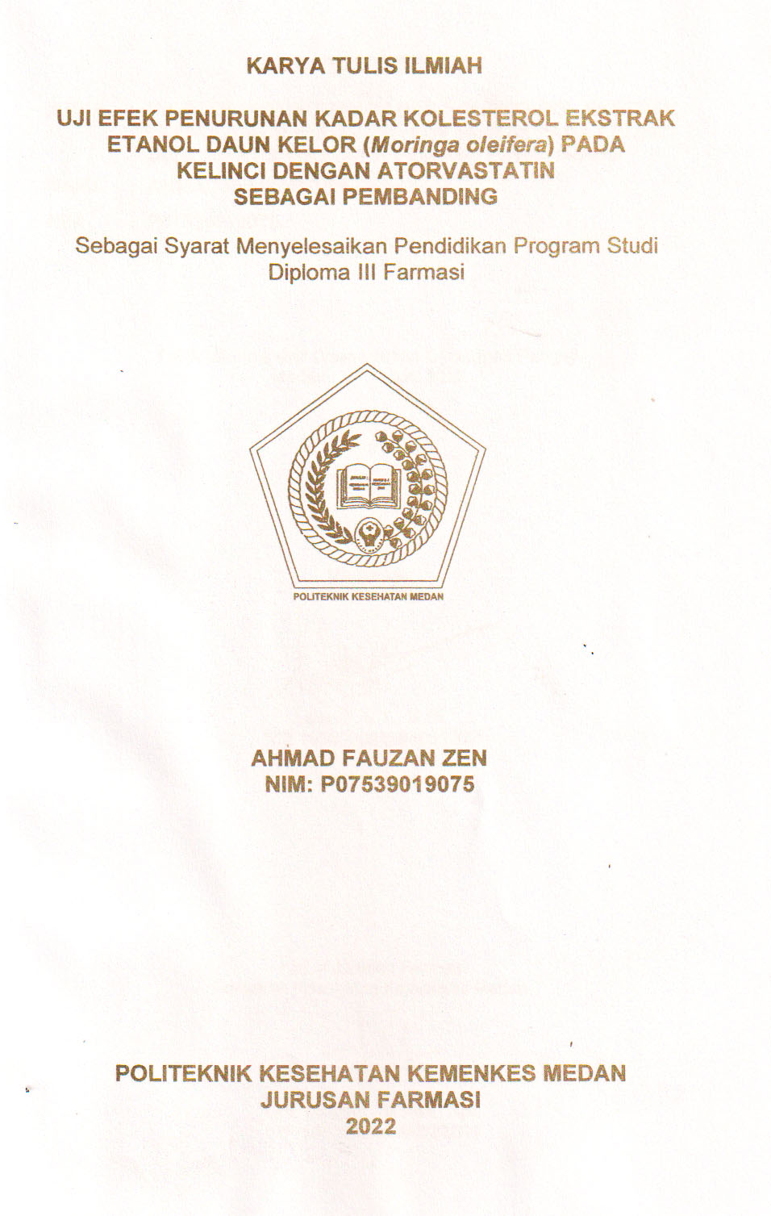

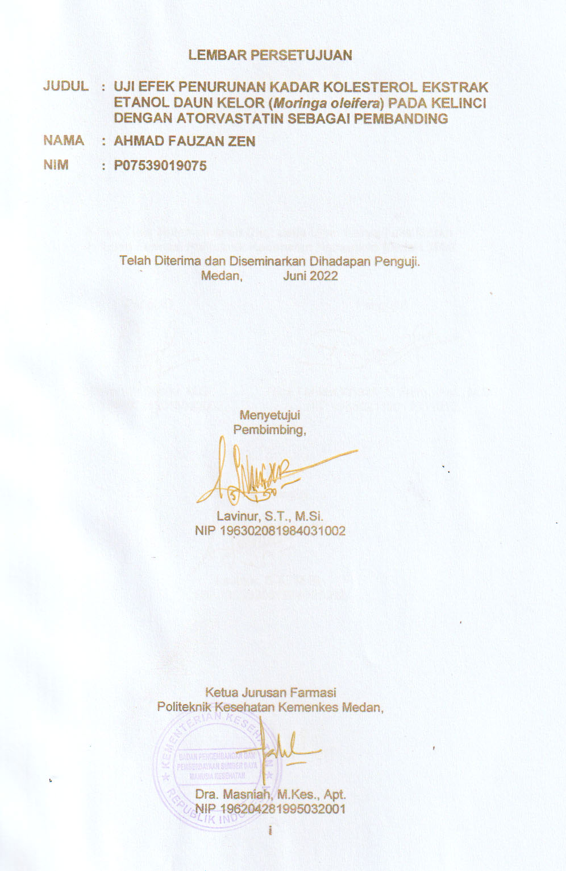

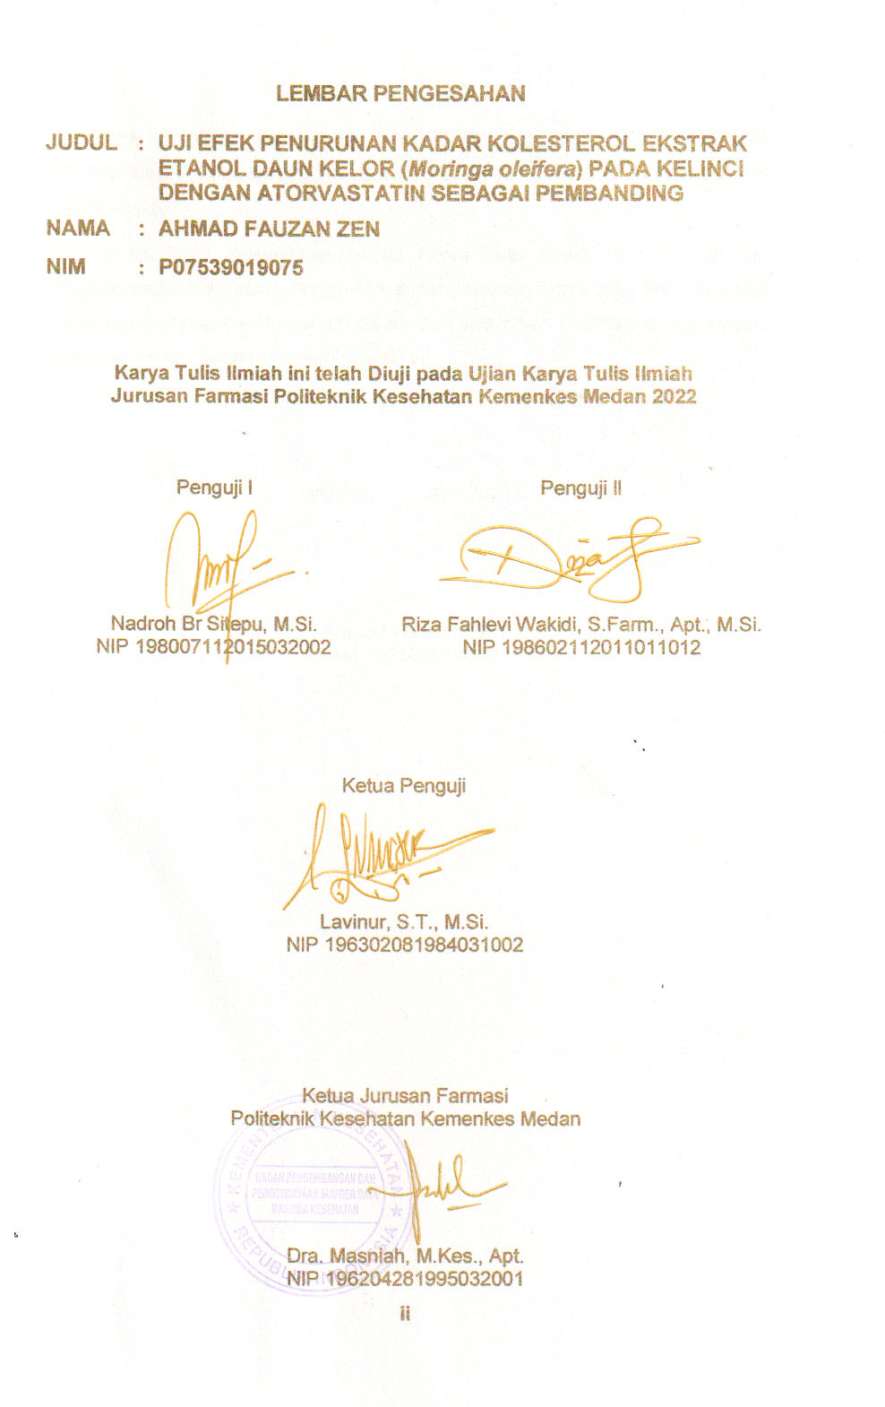

**SURAT PERNYATAAN**

UJI EFEK PENURUNAN KADAR KOLESTEROL EKSTRAK ETANOL DAUN KELOR (*Moringa oleifra*) PADA KELINCI DENGAN ATORVASTATIN SEBAGAI PEMBANDING

Dengan ini Saya menyatakan bahwa Karya Tulis Ilmiah ini belum pernah diajukan pada Perguruan Tinggi dan sepengetahuan Saya juga tidak terdapat karya atau pendapat yang pernah ditulis atau diterbitkan Oleh orang lain, kecuali yang secara tertulis diacu dalam naskah ini.

Medan, Juni 2022

Ahmad Fauzan Zen

NIM P07539019075

POLITEKNIK KESEHATAN KEMENKES MEDAN

JURUSAN FARMASI

KTI, Juni 2022

Ahmad Fauzan Zen

**UJI EFEK PENURUNAN KADAR KOLESTEROL EKSTRAK ETANOL DAUN KELOR (*Moringa oleifera*) PADA KELINCI DENGAN ATORVASTATIN SEBAGAI PEMBANDING**

Xiii + 56 halaman, 2 tabel, 6 gambar, 1 grafik, 19 lampiran

**ABSTRAK**

Kolesterol merupakan lemak yang penting, namun jika berlebihan dalam darah dapat membahayakan kesehatan. Jika kolesterol berlebihan dalam darah maka dapat terjadi hiperkolesterolemia.

Tujuan penelitian ini yaitu untuk mengetahui efek Ekstrak Etanol Daun Kelor (*Moringa oleifera*) terhadap penurunan kadar kolesterol dan jumlah dosis sebagai penurun kadar kolesterol pada kelinci.

Penelitian ini dilakukan dengan metode eksperimental. Hewan uji yang digunakan sebanyak 15 ekor Kelinci putih jantan. Dosis Ekstrak Etanol Daun Kelor yang digunakan yaitu 80 mg, 100 mg dan 120 mg/1,5 kg BB. Sedangkan kelompok kontrol positif diberikan dosis Atorvastatin dan kontrol negatif diberikan CMC 1%.

Hasil penelitian menunjukkan bahwa pada K3 terjadi penurunan kadar kolesterol sebesar 185 mg/dL, Pada K1 juga mengalami peningkatan sebesar 227 mg/dL. Sedangkan pada K5 mengalami penurunan yang cukup tinggi sebesar 157 mg/dL, sementara K4 mengalami penurunan sebesar 168 mg/dL dan K2 juga mengalami penurunan sebesar 164 mg/dL.

Dari penelitian ini disimpulkan bahwa ekstrak etanol daun kelor efektif menurunkan kadar kolesterol kelinci putih jantan dengan dosis 100 mg/1,5 kg BB pada perlakuan ke 12 jam dengan hasil anova signifikasi 0,001.

Kata Kunci : Daun Kelor, Kolesterol, Kelinci Putih

Daftar Baca : 10 (2012 - 2022)

MEDAN HEALTH POLYTECHNICS OF MINISTRY OF HEALTH

PHARMACY DEPARTMENT

SCIENTIFIC PAPER, JUNE 2022

Ahmad Fauzan Zen

**EFFECT TESTOF ETHANOL EXTRACT OF MORINGA LEAF (Moringa oleifera) IN REDUCING CHOLESTEROL LEVELS OF RABBIT WITH ATORVASTATIN AS A COMPARISON**

Xiii + 56 pages, 2 tables, 6 pictures, 1 chart, 19 appendices

**ABSTRACT**

Cholesterol is an important fat, but if it is excessive in the blood can be harmful to health. If there is too much cholesterol in the blood, hypercholesterolemia can occur.

This study aims to determine the effect and dose of moringa leaf ethanol extract (Moringa oleifera) in reducing cholesterol levels in rabbits.

This research is an experimental study which examined 15 male white rabbits as test animals. The doses of moringa leaf ethanol extract used were 80 mg, 100 mg and 120 mg/1.5 kg BW, while the positive control group was given atorvastatin and the negative control group was given 1% CMC.

The results showed that in Group 3 there was a decrease in cholesterol levels of 185 mg/dL, in Group 1 there was an increase of 227 mg/dL, in Group 5 there was a decrease of 157 mg/dL, quite high, in Group 4 there was a decrease of 168 mg/dL, and in Group 2 there was a decrease in cholesterol levels of 164 mg/dL.

This study concluded that the ethanolic extract of moringa leaves was effective in reducing cholesterol levels in male white rabbits at a dose of 100 mg/1.5 kg BW, at the 12-hour treatment with a significant ANOVA test result of 0.001.

Keywords : Moringa Leaf, Cholesterol, White Rabbit

References : 10 (2012 - 2022)

**KATA PENGANTAR**

Puji dan Syukur kepada Allah Subhanahu wa Ta’ala yang telah memberikan rahmat anugrahnya yang tidak terhitung sehingga Penulis dapat menyelesaikan Karya Tulis Ilmiah dengan judul **Uji Efek Penurunan Kadar Kolesterol Ekstrak Etanol Daun Kelor (*Moringa oleifera*) pada Kelinci dengan Atorvastatin sebagai Pembanding.**

Karya Tulis Ilmiah ini disusun sebagai salah satu persyaratan dalam menyelesaikan program pendidikan Diploma III Jurusan Farmasi di Politeknik Kesehatan Kemenkes Medan.

Penulis banyak mendapat bantuan dan bimbingan, pengarahan, saran-saran dan dorongan dari berbagai pihak yang begitu besar sehingga dapat menyelesaikan Karya Tulis Ilmiah ini.

Sehubungan dengan ini perkenankan Penulis mengucapkan terima kasih kepada:

1. Ibu Dra. Ida Nurhayati, M.Kes. selaku Direktur Poltekkes Kemenkes Medan.
2. Ibu Dra. Masniah, M.Kes. selaku Ketua Jurusan Farmasi Poltekkes Kemenkes Medan.
3. Ibu Adhisty Nurpermatasari, Apt. M.Si. Dosen Pembimbing Akademik yang telah membimbing Penulis selama menjadi mahasiswa di Jurusan Farmasi Poltekkes Kemenkes Medan.
4. Bapak Lavinur, S.T., M.Si. Dosen Pembimbing Karya Tulis Ilmiah yang telah memberikan arahan dan bimbingan kepada Penulis dalam menyelesaikan Karya Tulis Ilmiah.
5. Dosen Penguji I Ibu Nadroh br Sitepu. M.Si. dan Dosen Penguji II Bapak Riza Fahlevi Wakidi. S.Farm., Apt., M.Si. yang telah memberikan saran dan masukan kepada Penulis sehingga Karya Tulis Ilmiah ini bisa menjadi lebih baik.
6. Seluruh Dosen dan Pegawai Jurusan Farmasi Poltekkes Kemenkes Medan.
7. Kepada Orang tua Penulis Bapak Sawon dan Ibu Tukiyem, Adik saya Ibnu Sholihin yang selalu memberikan dukungan baik materil, motivasi dan doa dalam menyelesaikan Karya Tulis Ilmiah ini.
8. Kepada seluruh pihak yang membantu dalam melaksanakan penelitian ini yang tidak dapat Penulis tuliskan satu persatu.

Semoga Allah Subhanahu wa Ta’ala membalas kebaikan dan melimpahkan Rahmat dan Karunia-Nya kepada kita semua. Dalam penulisan ini Penulis menyadari sepenuhnya bahwa Karya Tulis Ilmiah ini belum sempurna, untuk itu Penulis mengharapkan saran dan kritik yang bersifat membangun dalam menyempurnakan penulisan Karya Tulis Ilmiah ini.

Akhir kata semoga sumbangan pemikiran yang tertuang dalam Karya Tulis Ilmiah ini dapat bermanfaat bagi Penulis, pembaca dan pihak yang memerlukan.

|  |
| --- |
| Medan, Juni 2022 |
| Penulis |
| Ahmad Fauzan Zen |
| P07539019075 |

**DAFTAR ISI**

Halaman

LEMBAR PERSETUJUAN i

LEMBAR PENGESAHAN ii

SURAT PERNYATAAN iii

ABSTRAK iv

ABSTRACT v

KATA PENGANTAR vi

DAFTAR ISI viii

DAFTAR TABEL xi

DAFTAR GAMBAR xii

DAFTAR LAMPIRAN xiii

BAB I PENDAHULUAN 1

* 1. Latar Belakang 1
  2. Rumusan Masalah 2
  3. Tujuan Penelitian 2
  4. Manfaat Penelitian 3

BAB II TINJAUAN PUSTAKA 4

2.1 Uraian Tumbuhan 4

2.1.1 Nama Lain dan Nama Daerah 4

2.1.2 Sistematika Tumbuhan 4

2.1.3 Asal Tanaman 4

2.1.4 Morfologi Tumbuhan 5

2.1.5 Kandungan Kimia dan Khasiat Daun Kelor 5

2.2 Kolesterol 6

2.2.1 Jenis Kolesterol 6

2.2.2 Biosintesis Kolesterol 7

2.2.3 Faktor-faktor Penyebab Kolesterol 7

2.3 Atorvastatin 8

2.3.1 Farmakokinetik Atorvastatin 9

2.4 Telur 9

2.4.1 Telur Bebek 10

2.4.2 Penanganan dan Penyimpanan Telur 10

2.5 Ekstrak 10

2.5.1 Ekstraksi 10

2.5.2 Metode Ekstraksi 10

2.5.2.1 Maserasi 11

2.6 Hewan Percobaan 11

2.6.1 Sistematika Kelinci Putih 12

2.7 Kerangka Konsep 12

BAB III METODE PENELITIAN 13

3.1 Jenis dan Desain Penelitian 13

3.1.1 Jenis Penelitian 13

3.1.2 Desain Penelitian 13

3.2 Lokasi dan Waktu Penelitian 13

3.3 Populasi dan Sampel Penelitian 13

3.4 Prosedur Penelitian 13

3.4.1 Alat 13

3.4.2 Bahan 14

3.4.3 Hewan Percobaan 14

3.4.4 Persiapan Hewan Percobaan 14

3.5 Perhitungan 14

3.5.1 Volume Pakan Tinggi Kolesterol 14

3.5.2 Volume Etanol 70% 14

3.5.3 Suspensi Ekstrak Etanol Daun Kelor 15

3.5.4 Volume Suspensi CMC 1% 15

3.5.5 Volume Suspensi Atorvastatin 15

3.6 Pembuatan Pakan Tinggi Kolesterol 16

3.7 Pembuatan Simplisia 16

3.8 Pembuatan Ekstrak Etanol Daun Kelor 16

3.8.1 Pembuatan Suspensi Ekstrak Etanol Daun Kelor Dosis l 17

3.8.2 Pembuatan Suspensi Ekstrak Etanol Daun Kelor Dosis ll 17

3.8.3 Pembuatan Suspensi Ekstrak Etanol Daun Kelor Dosis lll 17

3.9 Pembuatan Suspensi CMC 1% 17

3.10 Pembuatan Atorvastatin 17

3.11 Prosedur Kerja 17

3.12 Darah Sampel yang Diambil 18

3.13 Cara Memegang Kelinci 18

3.14 Cara Pengambilan Sampel 19

3.15 Penggunaan Alat 19

3.16 Analisa Data 19

BAB IV HASIL DAN PEMBAHASAN 20

4.1 Hasil 20

4.2 Pembahasan 22

BAB V KESIMPULAN DAN SARAN 24

5.1 Kesimpulan 24

5.2 Saran 24

DAFTAR PUSTAKA 25

LAMPIRAN 27

**DAFTAR TABEL**

Halaman

Tabel 4.1 Hasil Penelitian Kadar Kolesterol

Kelinci Putih Jantan Mata Merah 20

**DAFTAR GAMBAR**

Halaman

Gambar 2.1 Tumbuhan Daun Kelor 5

Gambar 2.2 Struktur Atorvastatin 8

Gambar 2.3 Struktur Telur 9

Gambar 2.4 Kelinci 12

Gambar 2.5 Kerangka Konsep 12

Gambar 4.1 Grafik Perubahan Kadar Kolesterol Kelinci 21

**DAFTAR LAMPIRAN**

Halaman

Lampiran 1.1 Tabel Hasil Kadar Kolesterol 27

Lampiran 2.1 Kadar Kolesterol Awal 28

Lampiran 2.2 Kadar Kolesterol Puasa 30

Lampiran 2.3 Kadar Kolesterol Induksi Kuning Telur 12 Jam 32

Lampiran 2.4 Kadar Kolesterol Induksi Kuning Telur 24 Jam/

Perlakuan 0 Jam 34

Lampiran 2.5 Kadar Kolesterol Perlakuan 12 Jam 36

Lampiran 2.6 Kadar Kolesterol Perlakuan 24 Jam 38

Lampiran 3.1 Tabel Data Konversi 40

Lampiran 4.1 Daun Kelor dan Ekstrak Etanol Daun Kelor 41

Lampiran 5.1 Alat Rotary Evaporator 42

Lampiran 6.1 Alat Cek Kadar Kolesterol 43

Lampiran 7.1 Pembuatan Suspensi CMC 1% 44

Lampiran 8.1 Pembuatan Suspensi Kuning Telur 45

Lampiran 9.1 Pembuatan Suspensi Ekstrak Etanol Daun Kelor 46

Lampiran 10.1 Pembuatan Suspensi Atorvastatin 47

Lampiran 11.1 Adaptasi Kelinci sampai 7 hari 48

Lampiran 12.1 Pemberian Induksi Pada Kelinci secara Oral 49

Lampiran 13.1 Pemeriksaan Kadar Kolesterol pada Kelinci 50

Lampiran 14.1 Surat Izin Pemakaian Lab Kimdas Jurusan Farmasi 51

Lampiran 15.1 Surat Izin Pemakaian Laboratorium Indonesia Oil

Palm Research Institute 52

Lampiran 16.1 Hasil Hebarium 53

Lampiran 17.1 Surat Bebas Laboratorium 54

Lampiran 18.1 Kartu Laporan Pertemuan Bimbingan KTI 55

Lampiran 19.1 Surat Etik Penelitian Farmasi 56

**BAB I**

**PENDAHULUAN**

**1.1 Latar Belakang**

Kolesterol adalah metabolit yang mengandung lemak dan berfungsi sebagai prekursor untuk hormon steroid dan garam empedu serta merupakan komponen yang menstabilkan membran plasma. Kolesterol ditemukan dalam sel darah merah, membran sel dan otot. Tujuh puluh persen kolesterol disterifikasikan (dikombinasikan dengan asam lemak) dan tiga puluh persen dalam bentuk bebas. Kolesterol merupakan lemak yang berwarna kekuningan dan seperti lilin yang diproduksi oleh tubuh terutama di dalam hati. Kolesterol merupakan lemak yang penting, namun jika berlebihan dalam darah dapat membahayakan kesehatan. Jika kolesterol berlebihan dalam darah maka dapat terjadi hiperkolesterolemia (Ayu Ulfiah Azis, dkk, 2020).

Hiperkolesterol dapat terjadi karena faktor genetik serta gaya hidup (*life style*) yang tidak sehat, mulai dari pola makan yang tidak seimbang sampai kurangnya aktivitas olahraga. Kadar kolesterol yang tinggi dapat disebabkan oleh sintesis kolesterol dan penyerapan kolesterol yang tinggi serta akibat konsumsi makanan tinggi lemak dan karbohidrat (Hernawati, dkk., 2013).

Hiperkolesterol akan menyebabkan aterosklerosis yang menjadi faktor resiko yang kuat terhadap penyakit kardiovaskular, seperti: penyakit jantung koroner, gagal jantung, hipertensi, infark miokard akut dan stroke. Penyakit kardiovaskular menjadi salah satu penyebab kematian terbesar pada usia produktif (Ayu Ulfiah Azis,dkk, 2020).

Data WHO (*World Health Organization*) tahun 2015 memperlihatkan Penyakit Jantung Koroner (PJK) sebagai penyebab kematian utama di dunia, diperkirakan sekitar 8,7 juta orang di dunia meninggal karenanya (WHO, 2015). Berdasarkan data Riskesdas (Riset Kesehatan Dasar) tahun 2013 proporsi penduduk Indonesia dengan kadar kolesterol total di atas normal lebih tinggi pada perempuan (39,6%) dibandingkan pada laki-laki (30,0%) (Gita Susanti, 2020). Beberapa faktor yang mempengaruhi kadar kolesterol total adalah pola makan tinggi serat, jenis kelamin, obesitas dan aktifitas fisik (Alodiea Y, dkk, 2017). Banyak pengobatan yang telah dilakukan untuk menyembuhkan penyakit jantung koroner (PJK), tetapi sejauh ini pengobatan terhadap PJK masih memiliki berbagai efek samping yang dapat merugikan tubuh dikarenakan penggunaan bahan kimia sebagai bahan baku dalam pembuatan-nya. Sehingga banyak penelitian mengembangkan pengobatan dari tumbuhan yang memiliki lebih sedikit efek samping dan efektif dalam mencegah maupun menurunkan keparahan dari PJK. Kelor merupakan salah satu tanaman herbal asli Indonesia yang memiliki sangat banyak manfaat (Athallah N, 2021).

Terdapat banyak penelitian yang menguji potensi herbal daun kelor untuk menangani hiperkolesterol, hyperlipidemia dan hipertensi (Gita Susanti, 2020).

Tanaman kelor mengandung 539 senyawa yang dikenal dalam pengobatan tradisional Afrika dan India serta telah digunakan dalam pengobatan tradisional untuk mencegah lebih dari 300 penyakit. Berbagai bagian dari tanaman kelor bertindak sebagai stimulan jantung dan peredaran darah, memiliki antitumor, antipiretik, antiepilepsi, antiinflamasi, antiulser, diuretik, antihipertensi, menurunkan kolesterol, antioksidan, antidiabetik, antibakteri dan anti-jamur (Ayu Ulfiah Azis,dkk, 2020).

Daun kelor (*Moringa Oleifera*) berperan sebagai anti hiperlipidemia karena mengandung alkalaoid, saponin, fitoseterol, tannin, fenolik dan flavonoid (Gita Susanti, 2020). Flavonoid pada daun kelor mencegah oksidasi LDL (*Low Density Lipoprotein*) dan menghambat aktivitas HMG-CoA Reduktase. Daun kelor juga mengandung vitamin C yang berperan dalam metabolisme lemak. Senyawa aktif pada daun kelor mempunyai aktivitas antioksidan yang sangat kuat dan mampu mencegah terjadinya LDL teroksidasi (Gita Susanti, 2020).

Berdasarkan latar belakang diatas maka Penulis tertarik melakukan Uji Efek Penurunan Kadar Kolesterol Ekstrak Etanol Daun Kelor (*Moringa Oleifera*) pada Kelinci Jantan dengan Atorvastatin sebagai Pembanding.

**1.2 Rumusan Masalah**

1. Apakah Ekstrak Etanol Daun Kelor (*Moringa oleifera*) memiliki efek menurunkan kadar kolesterol pada kelinci?
2. Berapakah jumlah dosis Ekstrak Etanol Daun Kelor (*Moringa oleifera*) sebagai penurun kadar kolesterol pada kelinci?

**1.3 Tujuan Penelitian**

1. Untuk mengetahui Efek Ekstrak Etanol Daun Kelor (*Moringa* oleifera) terhadap penurunan kadar kolesterol pada kelinci.
2. Untuk mengetahui jumlah dosis Ekstrak Etanol Daun Kelor (*Moringa oleifera*) sebagai penurun kadar kolesterol pada kelinci.

**1.4 Manfaat Penelitian**

Dapat memberikan informasi secara ilmiah bagi Penulis dan sivitas akademik Jurusan Farmasi Poltekkes Kemenkes Medan mengenai manfaat Ekstrak Daun Kelor *(Moringa oleifera*) sebagai obat tradisional antikolesterol serta menambah wawasan dan pengetahuan bagi Peneliti dalam melakukan penelitian ilmiah.

**BAB II**

**TINJAUAN PUSTAKA**

* 1. **Uraian Tumbuhan**

Uraian tumbuhan meliputi: nama lain dan nama daerah, sistematika tumbuhan, asal tanaman, morfologi tumbuhan, zat-zat yang terkandung serta khasiatnya.

* + 1. **Nama Lain dan Nama Daerah**

Kelor dikenal di berbagai daerah di indonesia dengan nama yang berbeda seperti Kelor (Jawa, Sunda, Bali, Lampung), Maronggih (Madura), Moltong (Flores), Keloro (Bugis) dan Hau fo (Timur) (Tilong, 2012).

**2.1.2 Sistematika Tumbuhan**

Berikut adalah sistematika tumbuhan daun Kelor:

Kingdom : Plantae

Subkingdom : Tracheobionta (*vascular plants*)

Super Divisi : Spermatophyta (*seed plants*)

Divisi : Magnoliophyta (*flowering plants*)

Kelas : Magnoliopsida (*dicotyledons*)

Subkelas : Dilleniidae

Ordo : Rhoeadales (*brassicales*)

Famili : Moringaceae

Genius : Moringa

Spesies : Moringa oleifera Lam

Sinonim : Anoma Moringa L.,

Guilandia Moringa L.,

(USDA, 2013)

* + 1. **Asal Tanaman**

Tanaman Kelor (*Moringa oleifera*) merupakan tanaman yang berasal dari India, Pakistan, Bangladesh dan Afghanistan (Tilong, 2012).

* + 1. **Morfologi Tanaman**

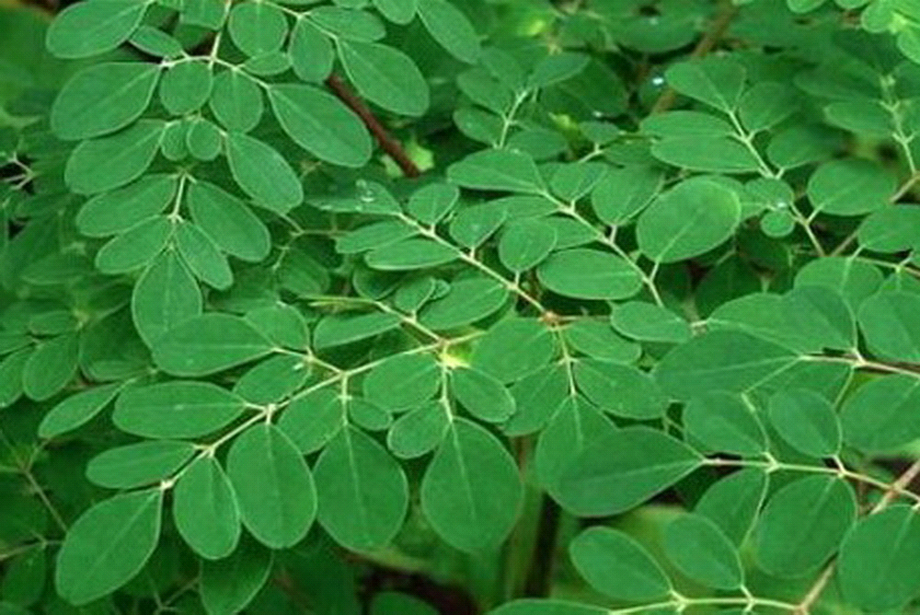

**Gambar 2.1 Tumbuhan Daun Kelor (*Moringa Oleifera*)**

(Sumber: <https://www.obsessionnews.com/khasiat-daun-kelor-ternyata-luar-biasa-hebatnya/>)

Morfologi daun kelor adalah berupa daun majemuk menyirip ganda 2 – 3 mm posisinya tersebar tanpa daun penumpu atau daun penumpu telah mengalami metamorfosis sebagai kelenjar-kelenjar pada pangkal tangkai daun. Bunga banci, zigomorf, tersusun dalam malai yang terdapat dalam ketiak daun, dasar bangun mangkuk, kelopak terdiri atas lima daun kelopak, mahkota pun terdiri atas lima daun mahkota, lima benang sari, bakal buah, bakal biji banyak, buahnya buah kendaga yang membuka dengan tiga katup dengan panjang sekitar 30 cm, biji besar, bersayap, tanpa endosperm, lembaga lurus. Dari segi anatomi mempunyai sifat yang khas yaitu terdapat sel-sel mirosin dan buluh-buluh gom dalam kulit batang dan cabang. Dalam musim-musim tertentu dapat menggugurkan daunnya (meranggas) (Gopalakrishnan et al, 2016).

Daun Kelor berbentuk sebesar ujung jari berbentuk bulat telur, tersusun majemuk dan gugur di musim kemarau, tinggi pohon mencapai 5 - 12 m, bagian ujung membentuk payung, batang lurus (diameter 10 - 30 cm) menggarpu, berbunga sepanjang tahun berwarna putih/krem, buah berwarna hijau muda, tipis dan lunak. Tumbuh subur mulai dataran rendah sampai ketinggian 700 m di atas permukaan laut (Gopalakrishnan et al, 2016).

* + 1. **Kandungan Kimia dan Khasiat Kelor**

Daun kelor (*Moringa oleifera*) berperan sebagai anti hiperlipidemia karena mengandung alkalaoid, saponin, filoseterol, tannin, fenolik dan flavonoid (Gita Susanti, 2020). Daun kelor sangat kaya akan nutrisi, diantaranya kalsium, besi, protein, vitamin A, vitamin B dan vitamin C (Karina CR,dkk, 2019). Daun kelor mengandung zat besi lebih tinggi dari pada sayuran lainnya yaitu sebesar 17,2 mg/100 g (Gopalakrishnanet al, 2016).

Selain itu, daun kelor juga mengandung berbagai macam asam amino, antara lain asam amino yang berbentuk asam aspartat, asam glutamat, alanin, valin, leusin, isoleusin, histidin, lisin, arginin, venilalanin, triftopan, sistein dan methionin (Gita Susanti, 2020).

Flavonoid pada daun kelor mencegah oksidasi LDL (*Low Density Lipoprotein*) dan menghambat aktivitas HMG-CoA Reduktase. Daun kelor juga mengandung vitamin C yang berperan dalam metabolisme lemak. Senyawa aktif pada daun kelor mempunyai aktivitas antioksidan yang sangat kuat dan mampu mencegah terjadinya LDL teroksidasi (Gita Susanti, 2020).

* 1. **Kolesterol**

Kolesterol adalah metabolit yang mengandung lemak dan berfungsi sebagai perkursor untuk hormon steroid dan garam empedu serta merupakan komponen yang menstabilkan membran plasma (Ayu Ulfiah Azis, dkk, 2020).

Kolesterol merupakan unsur penting dalam tubuh yang diperlukan untuk mengatur proses kimiawi di dalam tubuh, tetapi kolesterol dalam jumlah tinggi menyebabkan terjadinya aterosklerosis yang akhirnya akan berdampak pada penyakit jantung koroner (PJK) (Rebecca, dkk., 2014).

Kadar kolesterol yang tinggi dapat disebabkan oleh sintesis kolesterol dan penyerapan kolesterol yang tinggi serta akibat konsumsi makanan tinggi lemak dan karbohidrat (Hernawati, dkk., 2013).

Kadar kolesterol total dinyatakan tinggi jika kadar kolesterol diatas 200 mg/dL. Kadar kolesterol total dinyatakan normal jika kadar kolesterol dibawah 170 mg/dL pada pria/wanita usia 19 tahun atau lebih muda. Kadar kolesterol total normal pada pria/wanita usia 20 tahun atau lebih tua adalah 125 mg/dL sampai 200 mg/dL (Artikel Kesehatan, 2021).

* + 1. **Jenis Kolesterol**

1. LDL (*Low Density Lipoprotein*)

LDL atau sering disebut sebagai kolesterol jahat, LDL lipoprotein deposito kolesterol bersama didalam dinding arteri, yang menyebabkan terjadinya pembentukkan zat yang keras, tebal atau sering disebut juga sebagai plakat kolesterol dan dengan seiring berjalannya waktu dapat menempel di dalam dinding arteri dan terjadinya penyempitan arteri (Julian, 2019).

1. HDL (*High Density Lipoprotein*)

HDL adalah kolesterol yang bermanfaat bagi tubuh manusia, fungsi dari HDL yaitu mengangkut LDL didalam jaringan perifer ke hepar akan membersihkan lemak-lemak yang menempel di pembuluh darah yang kemudian akan dikeluarkan melalui saluran empedu dalam bentuk lemak empedu (Julian, 2019).

* + 1. **Biosintesis Kolesterol**

Biosintesis kolesterol dapat dibagi menjadi 5 tahap yaitu dengan merubah Asetil-CoA menjadi *3-hydroxy-3methylglutaryl-CoA* (HMG-CoA) kemudian merubah HMG-CoA menjadi mevalonat. Mevalonat diubah menjadi molekul dasar *isoprene, isopentyl, pyrophosphste* (IPP) bersamaan dengan hilangnya C02. IPP diubah menjadi *squalene* dan *squalene* diubah menjadi kolesterol (Julian, 2019).

Kadar kolesterol normal dalam darah yaitu 200 mg/dL, kadar trigliserida tidak boleh melebihi 150 mg/dL, kadar LDL tidak boleh melebihi 100 mg/dL dan kadar HDL tidak boleh kurang dari 40 mg/dL (Julian, 2019).

* + 1. **Faktor-faktor Penyebab Kolesterol**

Menurut Adi (2012), beberapa faktor yang dapat meningkatkan kadar kolesterol di dalam tubuh:

1. Makanan

Makanan yang mengandung kolesterol dengan kadar lemak jenuh akan meningkatkan kadar kolesterol LDL, trigliserida dan Lp dalam darah.

1. Berat Badan Berlebih

Kelebihan berat badan dapat meningkatkan trigliserida dan menurunkan HDL (kolesterol baik).

1. Kurang Bergerak

Kurang bergerak dapat meningkatkan LDL dan menurunkan HDL.

1. Faktor Umur

Setelah mencapai umur 20 tahun, kadar kolesterol seseorang cenderung naik. Pada pria, kadar kolesterol umumnya terus meningkat setelah usia 50 tahun. Sedangkan pada wanita, kadar kolesterol akan turun saat menopause, setelah itu kolesterolnya cenderung tinggi seperti pada pria.

1. Penyakit tertentu

Beberapa penyakit tertentu, misalnya diabetes, dapat menyebabkan kolesterol tinggi.

1. Sejarah Keluarga

Jika ada salah satu keluarga seseorang memiliki masalah kolesterol tinggi, maka ia juga berisiko memiliki kolesterol tinggi.

1. Merokok

Merokok dapat menurunkan kolesterol HDL sehingga yang beredar pada tubuh hanya kolesterol LDL.

* 1. **Atorvastatin**

Atorvastatin adalah salah satu golongan obat dari statin yang digunakan untuk terapi hiperkolesterolemia. Rentang dosis yang dianjurkan adalah dari 10 mg sampai 80 mg. Target utama atau target primer terapi responden adalah menurunkan kadar LDL pada responden sebesar $≥$ 50%, sedangkan target sekunder adalah non-HDL seperti trigeliserid dan kolesterol total. Target sekunder ini banyak dilakukan untuk responden hipertrigliseridemia yang disertai dengan DM, sindrom metabolik dan Penyakit Ginjal Kronik (PGK). Banyak penelitian yang sudah dilakukan untuk melihat dosis yang tepat dalam menurunkan kadar kolesterol responden hiperkolesterol, namun dosis yang digunakan hanya mampu menurunkan kadar LDL responden (Emma Novita dkk, 2018).

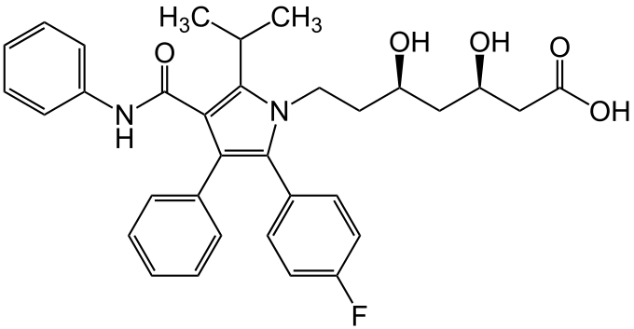

**Gambar 2.2 Struktur Atrovastatin**

(Sumber: https: // commons. wikimedia. Org/wiki/File: Atorvastatine _ Structural _ Formula _V1.svg)

* + 1. **Farmakokinetik Atorvastatin**

Atorvastatin cepat diserap di saluran pencernaan. Atorvastatin memiliki bioavailabilitas absolut rendah sekitar 12% dan metabolismenya di hati yang merupakan tempat utama kerjanya. Rata-rata waktu eliminasi plasma atorvastatin adalah sekitar 14 jam meskipun waktu paruh aktivitas penghambatan HMG-CoA adalah sekitar 20 sampai 30 jam karena kontribusi dari metabolit aktif. Atorvastatin diekresikan sebagai metabolit, terutama dalam empedu (Siti Nurjahidah, 2018).

Konsentrasi plasma atorvastatin lebih rendah, apabila dikonsumsi malam hari, dibandingkan konsumsi pagi hari. Biovailabilitas absolut adalah sekitar 14%. Kemampuan untuk menghambat enzim reduktase HMG-CoA secara sistemik adalah sekitar 30%.

Atorvastatin diabsorpsi cepat per konsumsi oral. Konsumsi obat bersama makanan akan menurunkan kecepatan absorpsi obat, tetapi tidak mempengaruhi efek terapi obat.

* 1. **Telur**

Dalam sebutir telur, terkandung 70 - 75 kalori. Sekitar 15 kalori berasal dari putih telur dan selebihnya atau 55 kalori dari kuning telur. Selain itu, kuning telur mengandung sekitar 185 miligram kolesterol dan 4,5 miligram lemak. Kolesterol dan lemak yang membuat kuning telur ditakuti oleh banyak orang (Yufi Y, dkk, 2021).

.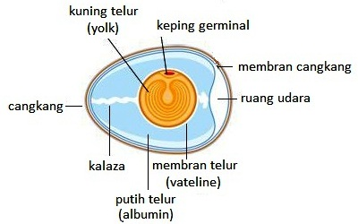

**Gambar 2.3 Struktur Telur**

(Sumber : <https://www.bacamedi.com/struktur-telur-unggas/>)

* + 1. **Telur Bebek**

Telur bebek atau itik adalah suatu bahan makanan yang lengkap dan seimbang serta mempunyai kandungan protein yang lebih tinggi dibandingkan telur dari jenis unggas yang lain, akan tetapi bahan makanan ini memiliki kandungan kolesterol yang cukup tinggi. Hal ini menyebabkan konsumen cenderung memilih produk ternak yang mengandung kadar kolesterol rendah, sebagai langkah antisipasi untuk menjaga kesehatan tubuh, karena jika mengkonsumsi bahan makanan dengan kadar kolesterol yang tinggi dapat menyebabkan penyakit seperti stroke, penyakit jantung koroner dan kanker hati (Nyoman S.J. dkk, 2019).

* + 1. **Penanganan dan Penyimpanan Telur**

Telur segar mempunyai daya simpan yang pendek. Sesudah 5 – 7 hari telur sudah tidak baik kesegarannya, ditandai dengan kocak isinya (kopyor) atau apabila dipecah isinya sudah tidak utuh lagi. Penurunan kesegaran telur tersebut terutama disebabkan oleh adanya kontaminasi dari luar, masuk melalui pori-pori kerabang, kemudian merusak isi telur. Oleh karena itu pada dasarnya untuk memperpanjang daya simpan telur adalah dengan menutup pori-pori kerabang (Wayan R.W, 2017).

* 1. **Ekstrak**

Ekstrak adalah sediaan pekat yang diperoleh dengan mengekstrasi zat aktif dari simplisia menggunakan pelarut yang sesuai, kemudian semua atau hampir semua pelarut diuapkan dan massa yang tersisa diperlakukan sedemikian hingga memenuhi baku yang telah ditetapkan (FI Edisi VI, 2020).

* + 1. **Ekstraksi**

Ekstraksi adalah suatu proses penyarian zat aktif dari bagian tanaman obat yang bertujuan untuk menarik komponen kimia yang terdapat dalam bagian tanaman obat (Marjoni, 2016).

* + 1. **Metode Ekstraksi**

Berdasarkan Marjoni (2016), terdapat beberapa metode ektraksi yang dapat digunakan yaitu maserasi, perkolasi, soxhletasi, seduhan (*infusa*), rebusan (dekokta) dan refluks.

* + - 1. **Maserasi**

Maserasi adalah proses ekstrasi sederhana yang dilakukan hanya dengan cara merendam simplisia dalam satu atau campuran pelarut selama waktu tertentu pada temperatur kamar dan terlindung dari cahaya matahari (Marjoni, 2016).

Pembuatan ekstrak serbuk yang kering simplisia dengan cara maserasi menggunakan pelarut yang sesuai yaitu pelarut yang dapat menyari sebagian besar metabolit sekunder yang terkandung dalam serbuk simplisia kecuali dinyatakan lain dalam monografi digunakan etanol 70% LP. Caranya dimasukkan satu bagian serbuk kering simplisia ke dalam maserator, ditambahkan 10 bagian pelarut. Kemudian di rendam selama 6 jam pertama sambil sesekali diaduk, kemudian didiamkan selama 18 jam. Setelah itu, dipisahkan maserat dengan cara sentrifugasi, dekantasi atau filtrasi dan di ulangi proses penyarian sekurang-kurangnya satu kali dengan jenis pelarut yang sama dan jumlah volume pelarut sebanyak setengah kali jumlah volume pelarut pada penyarian pertama. Kemudian dikumpulkan semua maserat, lalu diuapkan dengan penguap vakum dapat juga dengan “rotavapor” hingga diperoleh ekstrak kental (Farmakope Herbal Edisi ll, 2017).

* 1. **Hewan Percobaan**

Hewan coba adalah hewan yang sengaja dipelihara untuk digunakan sebagai hewan coba yang berkaitan untuk pembelajaran dan mengembangkan berbagai macam ilmu dalam skala penelitian dan pengamatan laboratorium.

Beberapa sasaran dan kondisi yang perlu mendapatkan perhatian dalam pemeliharaan hewan laboratorium adalah ruangan hewan, sistem ventilasi, temperatur dan kelembaban, faktor kebisingan, alas kandang, makanan dan air minum, sanitasi kandang, ruangan dan identitas hewan. Hewan yang digunakan pada penelitian kali ini ialah kelinci.

Kelinci adalah salah satu hewan percobaan yang sering dipakai dalam penelitian blomedik dan tingkah laku karena kelinci jinak, tidak agresif, siklus vitalnya pendek (Wulandari, 2021).

* + 1. **Sistematika Kelinci**

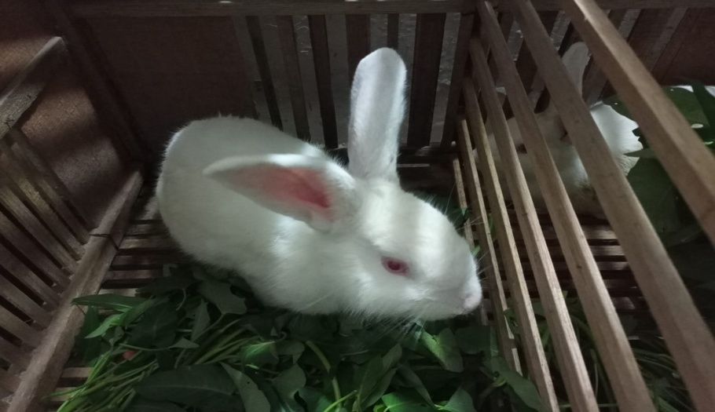

**Gambar 2.4 Kelinci**

(Sumber: Pengambilan oleh peneliti)

Sistematika kelinci putih diklasifikasikan sebagai berikut.

Kingdom : Animalia

Phylum : Chordata Sub

Kelas : Mammalia

Ordo : Legomorpha

Family : Leporidae

Genus : Oryctogalus

Species : Orytogalus cuniculus

(Aldo UR, dkk, 2018)

* 1. **Kerangka Konsep**

Variabel bebas Variabel terikat Parameter

* SEEDK dosis l
* SEEDK dosis ll
* SEEDK dosis lll

Penurunan Kadar Kolesterol pada Kelinci

Kadar Kolesterol

**Gambar 2.5 Kerangka Konsep**

Keterangan:

SEEDK dosis l = Suspensi Ekstrak Etanol Daun Kelor dosis l.

SEEDK dosis ll = Suspensi Ekstrak Etanol Daun Kelor dosis ll.

SEEDK dosis lll = Suspensi Ekstrak Etanol Daun Kelor dosis lll.

**BAB III**

**METODE PENELITIAN**

**3.1 Jenis dan Desain Penelitian**

**3.1.1 Jenis Penelitian**

Metodologi penelitian yang digunakan adalah metode eksperimental, dengan menguji efek ekstrak daun kelor (*Moringa oleifera*) dengan berbagai konsentrasi menggunakan kelinci putih jantan mata merah sebagai hewan percobaan.

**3.1.2 Desain Penelitian**

Untuk menguji efek penurunan kadar kolesterol kelinci percobaan dengan pemberian ekstrak etanol daun kelor dilakukan dengan menginduksi pemberian kuning telur bebek melalui oral. Kelinci dikelompokkan menjadi lima kelompok masing-masing tiap kelompok terdiri dari tiga ekor kelinci.

Kelompok 1 diberikan suspensi CMC 1%. Kelompok 2 diberikan suspensi atorvastatin. Kelompok 3 diberikan suspensi ekstrak etanol daun kelor dosis l. Kelompok 4 diberikan suspensi ekstrak etanol daun kelor dosis ll. Kelompok 5 diberikan suspensi ekstrak etanol daun kelor dosis lll.

**3.2 Lokasi dan Waktu Penelitian**

Penelitian ekstrak etanol daun kelor (*Moringa oleifera*) terhadap penurunan kadar kolesterol pada kelinci dilakukan di Laboratorium Penelitian Jurusan Farmasi Poltekkes Kemenkes Medan.

**3.3 Sampel Penelitian**

Teknik pengambilan sampel pada penelitian ini adalah *purposive sampling* yaitu pengambilan sampel tanpa mempertimbangkan tempat tumbuh dan letak geografisnya. Sampel yang diuji dalam penelitian ini adalah daun kelor (*Moringa oleifera*) kering yang diperoleh dari Langkat.

**3.4 Prosedur Penelitian**

* + 1. **Alat**

Gelas takar, labu tentukur, corong, batang pengaduk, sarung tangan, kertas perkamen, beaker glass, lumpang dan stamper, sendok tanduk, gunting, tisu, blender, oral sonde, pen lanset, botol, spuit, kotak kelinci, timbangan, strip kolesterol dan alat pengukur kolesterol.

**3.4.2 Bahan**

Daun kelor, atorvastatin, natrium karbosil metal selulosa (Na-CMC), telur bebek, alkohol 70% dan aquadest.

**3.4.3 Hewan Percobaan**

Hewan percobaan yang digunakan dalam penelitian ini adalah kelinci putih jantan mata merah dengan kondisi sehat. Jumlah kelinci yang digunakan adalah 15 ekor.

* + 1. **Persiapan Hewan Percobaan**

1. Penempatan kelinci putih

Setelah kandang dibersihkan, kelinci diberi nomor pada daun telinga bagian belakang kemudian dimasukkan ke dalam kandang. Masing-masing kandang dimasukkan 1 ekor kelinci.

1. Adaptasikan kelinci selama 14 hari

Beri makan yang cukup serta bersihkan lingkungan disekitar dengan baik.

**3.5 Perhitungan**

**3.5.1 Volume Kuning Telur**

Volume Suspensi Kuning Telur didapatkan dengan cara timbang 2 butir kuning telur bebek didapatkan sebanyak 43,85 gram. Setelah itu kuning telur diberi penambahan suspensi CMC 1% dengan dengan cara perbandingan 1:1.

**3.5.2 Volume Etanol 70%**

Pembuatan ekstrak daun kelor dengan cara maserasi menggunkan etanol 70%.

96 gram

100 ml

Sedian etanol 96% b/v =

70 gram

100 ml

Sedian etanol 70% b/v =

Pengenceran alkohol murni 96% ke 70%

70 gram

96 ml

x 100 ml = 72,9 ml = 73 ml

Untuk membuat 2000 ml Alkohol 70% b/v

Abil labu ukur 2000,0 ml

Alkohol murni 70 gram = x 2000 ml = 1.458 ml

70 gram

96 ml

Ukur 1.458 ml, masukkan ke labu tentukur dan tambahkan aquadest ad 2000 ml.

Cairan penyari yang digunakan adalah etanol 70%

Serbuk simplisia yang ditimbang 10 bagian adalah 200 gram

Berat untuk 100 bagian simpllsia adalah:

100

10

V = x 200 gram = 2000 gram

Maka cairan penyari yang digunakan untuk 100 bagian adalah:

Cairan penyari 75 bagian:

75

100

x 2.262 ml = 1.696,5 ml = 1.697 ml

Cairan penyari 25 bagian:

25

100

x 2.262 ml = 565,5 ml = 566 ml

**3.5.3 Suspensi Ekstrak Etanol Daun Kelor**

Dosis Ekstrak Etanol Daun Kelor yang diujikan:

1. Dosis 1 Ekstrak Etanol Daun Kelor 400 mg

25 ml

5 ml

Maka Ekstrak Etanol Daun Kelor = × 80 mg = 400 mg

Timbang Ekstrak Etanol Daun Kelor 400 mg kemudian suspensikan dalam Suspensi CMC sampai 25 ml.

1. Dosis 2 Ekstrak Etanol Daun Kelor 500 mg

25 ml

5 ml

Maka Ekstrak Etanol Daun Kelor = × 100 mg = 500 mg

Timbang Ekstrak Etanol Daun Kelor 500 mg kemudian suspensikan dalam Suspensi CMC sampai 25 ml.

1. Dosis 3 Ekstrak Etanol Daun Kelor 600 mg

25 ml

5 ml

Maka Ekstrak Etanol Daun Kelor = × 120 mg = 600 mg

Timbang Ekstrak Etanol Daun Kelor 600 mg kemudian suspensikan dalam Suspensi CMC sampai 25 ml.

**3.5.4 Volume Suspensi CMC 1%**

Volume suspensi CMC 1% dibuat dengan cara timbang 1 gram CMC dengan pemberian air mendidih 1:20. Tambahkan air hangat hingga diperoleh 100 ml.

**3.5.5 Volume Suspensi Atorvastatin**

Dosis terapi untuk manusia = 20 mg

Konversi dari manusia ke kelinci 1,5 kg = 0,07 (Lihat Tabel konversi)

Untuk kelinci 1,5 kg = 20 mg x 0,07 = 1,4 mg

= 1,4 mg/1,5 kg BB Kelinci

Pemberian volume dengan cara perlakuan secara oral pada kelinci = 10 ml

Jika dalam 1 kali pemberian oral pada kelinci 5 ml, maka

Diberikan setiap kelinci 1,4 mg dalam 5 ml suspensi CMC 1%

14 mg

5 ml

Suspensi atorvastatin dibuat dalam 25 ml ( )

14 mg

5 ml

Atorvastatin = ( x 25 ml = 7 mg)

Timbang 20 tablet atorvastatin = 6,096 gram, dihitung bobot rata-rata satu tablet, haluskan.

Berat 1 tablet atorvastatin = 0,3048 gram = 304 mg

6,096 mg

20

7 mg

20

Serbuk tablet atorvastatin yang ditimbang = x 304 mg = 106 mg

Tambahkan suspensi CMC ad 25 ml.

**3.6 Pembuatan Suspensi Kuning Telur**

Pembuatan suspensi kuning telur bebek dengan cara telur direbus hingga masak. Setelah itu telur didiamkan hingga dingin, lalu telur dipisahkan antara kulit, putih dan kuning telur. Ambil kuning telur, lalu disuspensikan kuning telur dengan suspensi CMC 1% menggunakan perbandingan 1:1.

**3.7 Pembuatan Simplisia**

Timbang sejumlah daun kelor yang masih basah sebanyak 2 kg, lalu keringkan tanpa pengaruh cahaya matahari langsung didapatkan sebanyak 200 gram, kemudian haluskan dengan menggunakan blender didapatkan sebanyak 200 gram.

**3.8 Pembuatan Ekstrak Etanol Daun Kelor**

Ekstrak etanol daun kelor dalam penelitian ini dibuat secara maserasi.

1. Masukkan 200 gram simplisia kedalam beaker glass kemudian tuangi cairan penyari 1.697 ml.
2. Tutup beaker glass dan diamkan selama 5 hari sambil sesekali diaduk (minimal diaduk sebanyak 3 kali).
3. Setelah 5 hari campuran tersebut diserkai (saring) lalu diperas. Lalu cuci ampasnya dengan sisa cairan penyari 566 ml.
4. Kemudian maseratnya dibiarkan selama 2 hari dalam wadah tertutup rapat terlindung dari cahaya matahari.
5. Pindahkan dalam wadah
6. Maserat kemudian diuapkan dengan rotary evaporator pada suhu tidak lebih dari 500C hingga diperoleh ekstrak kental daun kelor sebanyak 20 gram.

**3.8.1 Pembuatan Suspensi Ekstrak Etanol Daun Kelor Dosis l**

Sebanyak 400 mg ekstrak etanol daun kelor ditambahkan suspensi CMC sedikit demi sedikit sambil digerus hingga homogen. Volume dicukupkan dengan suspensi CMC hingga 25 ml, maka diperoleh ekstrak etanol daun kelor dosis l.

**3.8.2 Pembuatan Suspensi Ekstrak Etanol Daun Kelor Dosis ll**

Sebanyak 500 mg ekstrak etanol daun kelor ditambahkan suspensi CMC sedikit demi sedikit sambil digerus hingga homogen. Volume dicukupkan dengan suspensi CMC hingga 25 ml, maka diperoleh ekstrak etanol daun kelor dosis ll.

**3.8.3 Pembuatan Suspensi Ekstrak Etanol Daun Kelor Dosis lll**

Sebanyak 600 mg ekstrak etanol daun kelor ditambahkan suspensi CMC sedikit demi sedikit sambil digerus hingga homogen. Volume dicukupkan dengan suspensi CMC hingga 25 ml, maka diperoleh ekstrak etanol daun kelor dosis lll.

**3.9 Pembuatan Suspensi CMC 1%**

Timbang CMC 1 gram, taburkan kedalam lumpang berisi air mendidih sebanyak 20 ml. Setelah itu, tutup dan biarkan selama 15 menit hingga diperoleh massa yang transparan. Setelah 15 menit, gerus CMC yang telah didiamkan sampai merata, lalu encerkan dengan aquadest hangat hingga didapatkan suspensi CMC sebanyak 100 ml.

**3.10 Pembuatan Atorvastatin**

Ambil 20 tablet atorvastatin lalu timbang berat totalnya dengan jumlah 6,096 gram. Gerus halus 20 tablet atorvastatin tersebut. Gerus hingga halus, ambil serbuk atorvastatin sebanyak 106 mg. Tambahkan larutan suspensi CMC 1% lalu aduk hingga homogen. Cukupkan dengan aquadest sampai 25 ml dengan labu tentukur.

* 1. **Prosedur Kerja**

1. Timbang masing-masing kelinci, lalu bagi menjadi 5 kelompok.
2. Masing-masing kelompok terdiri dari 3 ekor kelinci.
3. Tempatkan kelinci pada masing-masing kandang.
4. Kelinci di cek kadar kolesterol awal sebelum dipuasakan.
5. Setelah itu kelinci di puasakan selama 8 jam.
6. Setelah 8 jam kelinci dilakukkan pengukuran kadar kolesterol puasa.
7. Kemudian kelinci diinduksi dengan suspensi kuning telur bebek sampai kadar kolesterol >200 mg/dL.
8. Pemberian induksi suspensi kuning telur dilakukan 3 jam sekali sampai kadar kolesterol naik.
9. Lakukan pengecekan kadar kolesterol 3 jam sekali sampai batas >200mg/dL.
10. Setelah kadar kolesterol >200 mg/dL lakukan penghentian pemberian induksi suspensi kuning telur.
11. Selanjutnya:
12. Kelompok I diberikan suspensi CMC 1% (kontrol negatif).
13. Kelompok II dibeikan suspensi Atorvastatin (kontrol positif).
14. Kelompok III diberikan suspensi EEDK dosis l.
15. Kelompok IV diberikan suspensi EEDK dosis ll.
16. Kelompok V diberikan suspensi EEDK dosis lll.
17. Lakukan pemberian selama 8 jam sekali selama satu hari/ 3 kali sehari.
18. Lakukan pengecekan kadar kolesterol per 2 jam sekali.
19. Kelinci dilakukan pengecekan kadar kolesterol hingga 24 jam.

**3.12 Darah Sampel yang Diambil**

Darah diambil pada setiap kelinci yang telah dipuasakan selama 8 jam melalui vena pembuluh darah dari daun telinga kelinci. Pengambilan darah dilakukan pada awal perlakuan yaitu hari ke-0, setelah diberikan suspensi kuning telur pada waktu per 6 jam sampai kadar kolesterol diatas 200 mg/dL, lalu setelah pemberian ekstrak atau perlakuan per 8 jam darah diambil per 2 jam selama 1 hari/ 12 kali sehari.

**3.13 Cara Memegang Kelinci**

Pegang telinga kelinci, tahan bagian bawah kelinci dengan tangan yang lain. Saat memindahkan hewan, tetap pegang telinga kelinci dan kulit kelinci. Untuk pemberian obat secara oral, dudukkan kelinci pada alas dengan satu tangan memegang tengkuk dan yang lain memegang kedua kaki belakang di paha. Letak bagian bawah badan kelinci di antara paha dan gunakan tangan untuk memegang kedua kaki depan. Pegang tengkuk dan telinga dengan tangan yang lain sehingga kepala tidak bisa bergerak atau letak kelinci pada kotak yang telah dibuat/sediakan dengan posisi badan berada dalam kotak dan kepala pada luar kotak dan harus diperhatikan bahwa lubang pada leher tidak menekan saluran pernapasan.

**3.14 Cara Pengambilan Darah**

Bersihkan telinga kelinci dengan alkohol swab, kemudian tusuk telinga kelinci menggunakan pen lanset dan darah disentuhkan menggunakan strip kolesterol yang sudah disediakan pada Easy Touch GCU.

**3.15 Penggunaan Alat**

1. Alat dikalibrasi, masukkan dalam Easy Touch GCU.
2. Easy Touch GCU diaktifkan dengan menekan tombol “ON”.
3. Pada layar akan terlihat nomor kode kalibrasi (yang sesuai dengan nomor kode strip).
4. Strip masukkan kedalam Easy Touch GCU dan darah disentuhkan menggunakan strip kolesterol, bunyi “TIT” menunjukkan sampel cukup dan sedang diproses, setelah terlihat angka mundur pada layar Easy Touch GCU, maka kadar kolesterol akan terbaca/terlihat.

**3.16 Analisa Data**

Data penurunan kadar kolesterol darah kelinci dianalisa uji ANOVA (*Analysis of Variance*) pada tingkat kepercayaan 95% ( $∝$ = 0,05). Apabila hasil uji ANOVA menunjukkan adanya perbedaan yang bermakna maka dianjurkan dengan uji Duncam untuk mengetahui kelompok mana saja yang mempunyai perbedaan bermakna menggunakan program SPSS (*Statistical Product and Service Solution*)*.*

**BAB IV**

**HASIL DAN PEMBAHASAN**

* 1. **Hasil**

**Tabel 4.1 Hasil Penelitian Kadar Kolesterol Kelinci**

|  |  |  |  |  |  |  |  |  |
| --- | --- | --- | --- | --- | --- | --- | --- | --- |
| Kelinci | | BB Kelinci (g) | KADAR KOLESTEROL (mg/dL) | | | | | |
| Awal | Puasa | INDUKSI | | PERLAKUAN | |
| T0 | T12 | T24 | T36 | T48 |
|  |  |  |  |  |  |
| K1 | CMC 1% | 1.579 | 156 | 140 | 169 | 206 | 227 | 253 |
| K2 | Atorvastatin | 1.589 | 150 | 136 | 172 | 204 | 164 | 132 |
| K3 | SEEDK I | 1.627 | 160 | 149 | 171 | 207 | 185 | 153 |
| K4 | SEEDK II | 1.593 | 149 | 153 | 182 | 208 | 168 | 128 |
| K5 | SEEDK III | 1.613 | 150 | 140 | 173 | 208 | 157 | 111 |

Keterangan :

T0 : Setelah Puasa

T12 : Diberi Induksi Kuning Telur

T24 : Induksi Kuning Telur Dihentikan dan Diberi Perlakuan

T36 : Diberi Perlakuan

T48 : Hasil Akhir

K1 : Kelompok 1

K2 : Kelompok 2

K3 : Kelompok 3

K4 : Kelompok 4

K5 : Kelompok 5

SEEDK l : Suspensi Ekstrak Etanol Daun Kelor Dosis l

SEEDK ll : Suspensi Ekstrak Etanol Daun Kelor Dosis ll

SEEDK lll : Suspensi Ekstrak Etanol Daun Kelor Dosis lll

Tabel 4.1 menjelaskan hasil penelitian kadar kolesterol kelinci yang menunjukan bahwa rata-rata berat badan kelinci K1 yaitu 1.579 gram, K2 adalah 1.589 gram, K3 adalah 1.627, K4 adalah 1.594 gram dan K5 adalah 1,613 gram. Kadar kolesterol awal K1 adalah 156 mg/dL, K2 adalah 150 mg/dL, K3 adalah 160 mg/dL, K4 adalah 149 mg/dL dan K5 adalah 150 mg/dL. Kadar kolesterol puasa/ T0 K1 adalah 140 mg/dL, K2 adalah 136 mg/dL, K3 adalah 149 mg/dL, K4 adalah 153 mg/dL dan K5 adalah 140 mg/dL. Setelah di induksi selama 12 jam/ T12 kadar kolesterol K1 naik menjadi 169 mg/dL, K2 naik menjadi 172 mg/dL, K3 naik menjadi 171 mg/dL, K4 naik menjadi 182 mg/dL dan K5 naik menjadi 173 mg/dL. Pada jam ke 24 kadar kolesterol K1 mengalami kenaikan menjadi 206 mg/dL, K2 menjadi 204 mg/dL, K3 menjadi 207 mg/dL, K4 menjadi 208 mg/dL dan K5 menjadi 208 mg/dL. Setelah naik, pemberian induksi dihentikan dan dilakukan perlakuan suspensi CMC (negatif), suspensi Atorvastatin (positif) dan suspensi Ekstrak Etanol Daun Kelor dosis l, ll dan lll. Pada jam ke 12/ T36 perlakuan kadar kolesterol K1 tidak mengalami penurunan yaitu 227 mg/dL, sedangkan K2, K3, K4 dan K5 mengalami penurunan yaitu K2 menjadi 164 mg/dL, K3 menjadi 185 mg/dL, K4 menjadi 168 mg/dL dan K5 menjadi 157 mg/dL. Setelah perlakuan 24 jam/ T48 K1 tidak mengalami penurunan kembali menjadi 253 mg/dL sedangkan K2, K3, K4 dan K5 mengalami penurunan kembali yaitu K2 menjadi 132 mg/dL, K3 menjadi 153 mg/dL, K4 menjadi 128 mg/dL dan K5 menjadi 111 mg/dL. Untuk grafik pengukuran kadar kolesterol dapat kita lihat pada gambar dibawah ini:

**Gambar 4.1 Grafik Perubahan Kadar Kolesterol Kelinci**

* 1. **Pembahasan**

Hasil penelitian efektivitas ekstrak etanol daun kelor (*Moringa oleifera*) terhadap penurunan kadar kolesterol pada kelinci seperti pada table 4.1 dengan jurnal pendukung bahwa pemberian induksi suspensi kuning telur dilakukan 3 jam sekali selama 24 jam dan dicek per 3 jam sekali. Pemberian induksi didapatkan dengan cara melakukan pemberian per 3 jam dengan beberapa orientasi terlebih dahulu dengan uji coba pemberian 12 jam, 6 jam dan 3 jam. Pada penelitian Gita Susanti pemberian induksi menggunakan telur puyuh yang dicampurkan dengan pelet serta margarin dan pada penelitian ini peneliti menggunakan induksi kuning telur bebek dikarenakan kandungan kolesterol lebih tinggi pada kuning telur bebek. Pada penelitian Gita Susanti pemberian induksi dilakukan 1 hari sekali selama 7 hari dan pada penelitian kali ini peneliti menggunakan suspensi kuning telur bebek dengan pemberian 3 jam sekali selama 1 hari dikarenakan peneliti sebelumnya menggunakan hewan uji tikus sedangkan peneliti berikutnya menggunakan hewan uji kelinci dan dengan induksi yang berbeda. Setelah di induksi kuning telur selama 24 jam kadar kolesterol mengalami kenaikan di atas 200 mg/dL yaitu K1 kontrol negatif diberikan suspensi CMC adalah 206 mg/dL, K2 kontrol positif diberikannya suspensi Atorvastatin adalah 204 mg/dL, K3 suspensi ekstrak etanol daun kelor dosis l adalah 207 mg/dL, K4 suspensi ekstrak etanol daun kelor dosis ll adalah 208 mg/dL dan K5 suspensi ekstrak etanol daun kelor dosis lll adalah 208 mg/dL. Setelah kadar kolesterol naik diatas 200 mg/dL masing-masing kelompok diberi perlakuan dengan dosis yang telah dihitung sesuai dengan bobot kelinci. Perlakuan diberi setiap 8 jam sekali dan dicek setiap 2 jam sekali. Setelah 12 jam perlakuan K1 tidak ada mengalami penurunan kadar kolesterol, K2 mengalami penurunan menjadi 164 mg/dL, K3 mengalami penurunan 185 mg/dL, K4 mengalami penurunan menjadi 168 mg/dL dan K5 mengalami penurunan menjadi 157 mg/dL. Pada K1 sebagai kontrol negatif menunjukkan bahwa CMC tidak memiliki aktivitas menurunkan kadar kolesterol darah. Pada tabel 4.1 terlihat bahwa pemberian ekstrak etanol daun kelor dapat menurunkan kadar kolesterol pada kelinci. Data menunjukkan bahwa semakin tinggi dosis ekstrak yang diberikan, semakin tinggi juga penurunan kadar kolesterol darah kelinci. Penurunan tertinggi terjadi pada pemberian ekstrak etanol dosis 120 mg dengan penurunan 157 mg/dL. Dosis yang mendekati penurunan Atorvastatin dengan penurunan 164 mg/dL adalah dosis 100 mg dengan penurunan menjadi 168 mg/dL (Gita Susanti, 2020).

**BAB V**

**KESIMPULAN DAN SARAN**

**5.1 Kesimpulan**

Berdasarkan hasil penelitian yang diperoleh dari ekstrak etanol daun kelor (*Moringa oleifera*) dengan melakukan pengukuran terhadap penurunan kadar kolesterol pada kelinci putih jantan maka dapat disimpulkan sebagai berikut:

1. Ekstrak etanol daun kelor dapat menurunkan kadar kolesterol pada kelinci.
2. Ekstrak etanol daun kelor pada Kelompok 4 telah memberikan efek penurunan kadar kolesterol pada kelinci sebesar 168 mg/dL sesuai dengan pembanding Atorvastatin dengan penurunan sebesar 164 mg/dL.

**5.2 Saran**

Disarankan kepada peneliti selanjutnya untuk menguji manfaat daun kelor sebagai penurun kolesterol dalam bentuk sediaan lain.

**DAFTAR PUSTAKA**

Aldo Ulva Rinanto, Nita Opi Ari Kustanti, Anang Widigdyo. 2018. *Pengaruh Penggunaan Tepung Daun Belimbing Manis (Averrhoa carambola L) Sebagai Subsitusi Pakan Kelinci Terhadap Performa Kelinci Hyla Hycole*.Jawa Timur.Jurnal Aves.Vol.12. No. 1.Hal. 9-20.Tersedia di: <https://ejournal.unisbablitar.ac.id>.

Alodiea Yoeantafara, Santi Martini. 2017. Pengaruh Pola Makan Terhadap Kadar Kolesterol Total. Surabaya. Vol.13. No. 4. Tersedia di: https://media.neliti.com.

Angelyn Tjong, Youla A. Assa, Diana S. Purwanto, 2021. *Kandungan Antioksidan Pada Daun Kelor (Moringa oleifera) dan Potensi Sebagai Penurun Kadar Kolesterol Darah.*Manado.Biomedik Vol.9.No.2.Hal.248-254.

Anies, 2015. *Kolesterol dan Penyakit Jantung Koroner.* Jogjakarta: Ar-Ruzz Media.

Athallah Naufalza, 2021. *Manfaat Daun Sirih Pada Pencegahan Penyakit Jantung Koroner.* Journal of Holistic and Traditional Medicine. Jawa Barat. Vol. 6. No. 2. Hal 595-599.

Tersedia di: https://jhtm.or.id/index.php/jhtm/article/view/110

Ayu Ulfiah Azis, Arina F Arifin, Rezy Pratiwi L.B, Sri Wahyuni Gayatri, Nesyana Nurmadilla, 2020. *Efektifitas Pemberian Ekstrak Daun Kelor terhadap Kadar Kolesterol Darah Pada Hewan Coba Mencit.* Makasar, Sulawesi Selatan. UMI Medical Journal Vol.5. No.1.Tersedia di: http://jurnal.fk.ac.id.

Emma Novita, Zata Ismah, Gresi Elyantari, 2018. *Pengaruh Atorvastatin 40mg Dalam Menurunkan Kadar Kolesterol Pada Penderita Hiperkolesterol*. Palembang.Jurnal Biotek Medisiana Indonesia Vol.7.No.1.Hal.51-60.Tersedia di: http://ejournal 2.litbang.kemkes.go.id.

Gita Susanti, 2020. *Aktivitas Ekstrak Daun Kelor (Moringa oleifera) Terhadap Kadar Kolesterol Tikus Jantan Sprague Dawley*. Palembang. STIKES Siti Khadijah Vol. 10. No.1.Hal.9. Tersedia di: http://jurnal.stik-stikhadijah.ac.id.

Gopalakrishnan L, Doriya K,Kumar DS. 2016. Moringa Oliefera: *Areview on nutritive importance and its medicinal applications*, Food Sci Hum Wellness.

Julian Savero Buci, 2019. *Efektivitas Ekstrak Etanol Daun Pirdot (Saurauia Vulcani Korth) Terhadap Penurunkan Kadar Kolesterol Pada Tikus Putih Jantan*. Sumatera Utara.Tersedia di: <http://ecampus>. poltekkes-medan.ac.id.

Karina Citra Rani, Nikmatul Ikhrom Ekajayani, Noviaty Kresna Darmasetiawan, Ardhina Deasy Rosita Dewi. 2019. *Kandungan Nutrisi Tanaman Kelor.* Surabaya. Tersedia di: <http://repository.ubaya.as.id>.

Kemenkes RI, 2020. *Farmakope Herbal Indonesia Edisi II.* Jakarta: Kementerian Kesehatan RI.

Kemenkes RI, 2020. *Farmakope Indonesia Edisi VI*. Jakarta: Kementerian Kesehatan RI.

Marjoni, R., 2016. *Dasar-Dasar Fitokimia.* Jakarta: TIM.

Nyoman Sukartha Jaya, Ni Ketut Dewi Haryani, Budi Indrarsih, 2019. *Menurunnya Kandungan Kolesterol Telur Itik dengan Pemberian Bawang Putih Segar dengan Waktu Analisis yang Berbeda*. Nusa Tenggara Barat. Vol. 37. No. 1. Hal. 61 – 68. Tersedia di: https://jurnal.ugm.ac.id/jsv.

Siti Nurjahidahh. 2018.*Analisis Penggunaan Antihipertensi Angiotensis Receptor Blocker (ABR) Pada Pasien Hipetensi Rawat Inap Dengan Penyakit Komplikasi di RSUP Dr.Whidin Sudirohusodo*. Makasar. Tersedia di: <http://digilib.unhas.ac.id>

Tilong AD, 2012. *Ternyata, Kelor Penakluk Diabetes*. Jogjakarta: DIVA Press. Tersedia di: http://jakarta.litbang.pertanian.go.id.

USDA (United States Departement of Agriculture). 2013. *Natural Resourcess Conservation Service: PLANTS Profile Moringa Oliefera Lam.* Horseradishtree. Tersedia di: <http://plants.usda.gov>.

Wayan Rai Widarta, S.TP., M.Si. *Teknologi Telur*. Bali. Tersedia di: https://sindos.unud.ac.id.

WHO. 2015.*Library Cataloguing Publication Data. Heart: Teachnical Package for Cardiovascular Disease Management in Primary Heart Care*. Switzerland: WHO Press.

Wulandari. T. 2021. *Kenapa Kelinci Dijadikan Hewan Percobaan*. Jakarta. Tersedia di: https://www.detik.com/edu/detikpedia/d-5810666/kenapa-kelinci -dijadikan-hewan-percobaan-begini-penjelasannya[Accessed 15 March 2022].

Yufi Y, Isra T, 2021. *Perbandingan Efektifitas Extrak Etanol Daun Afrika (Veronia amygdalina) Dengan Simvastatin Terhadap Kadar HDL Pada Tikus Jantan Galur Wistar yang Diinduksi Kuning Telur.* Sumatera Utara. Tersedia di: <http://simantek.sciencemakarioz.org>.

**Lampiran-1**



Lampiran 1.1 Tabel Hasil Kadar Kolesterol

**Lampiran-2**

**Lampira 2.1 Kadar kolesterol awal**

| **Descriptives** | | | | | | |
| --- | --- | --- | --- | --- | --- | --- |
| Awal | | | | | | |
|  | N | Mean | Std. Deviation | Std. Error | 95% Confidence Interval for Mean | |
| Lower Bound | Upper Bound |
| K1 | 3 | 156.33 | 8.505 | 4.910 | 135.21 | 177.46 |
| K2 | 3 | 150.00 | 14.731 | 8.505 | 113.41 | 186.59 |
| K3 | 3 | 160.67 | 6.807 | 3.930 | 143.76 | 177.58 |
| K4 | 3 | 149.00 | 14.526 | 8.386 | 112.92 | 185.08 |
| K5 | 3 | 150.00 | 16.000 | 9.238 | 110.25 | 189.75 |
| Total | 15 | 153.20 | 11.700 | 3.021 | 146.72 | 159.68 |

| **Descriptives** | | |
| --- | --- | --- |
| Awal | | |
|  | Minimum | Maximum |
| K1 | 150 | 166 |
| K2 | 134 | 163 |
| K3 | 153 | 166 |
| K4 | 134 | 163 |
| K5 | 134 | 166 |
| Total | 134 | 166 |

| **ANOVA** | | | | | | | | | |
| --- | --- | --- | --- | --- | --- | --- | --- | --- | --- |
| Awal | | | | | | | | | |
|  | | Sum of Squares | | | df | Mean Square | | F | Sig. |
| Between Groups | | 311.067 | | | 4 | 77.767 | | .484 | .747 |
| Within Groups | | 1605.333 | | | 10 | 160.533 | |  |  |
| Total | | 1916.400 | | | 14 |  | |  |  |
|  | | | | | | |
| **Duncana**  Kadar kolesterol awal | | | | | | |
| Perlakuan | | | N | Subset for alpha = 0.05 | | |
| 1 | | |
| dimension1 | K4 | | 3 | 149.00 | | |
| K2 | | 3 | 150.00 | | |
| K5 | | 3 | 150.00 | | |
| K1 | | 3 | 156.33 | | |
| K3 | | 3 | 160.67 | | |
| Sig. | |  | .322 | | |

| **Lampiran 2.2 Kadar kolesterol puasa**  **Descriptives** | | | | | | |
| --- | --- | --- | --- | --- | --- | --- |
| Puasa | | | | | | |
|  | N | Mean | Std. Deviation | Std. Error | 95% Confidence Interval for Mean | |
| Lower Bound | Upper Bound |
| K1 | 3 | 140.33 | 16.653 | 9.615 | 98.96 | 181.70 |
| K2 | 3 | 136.00 | 13.077 | 7.550 | 103.52 | 168.48 |
| K3 | 3 | 149.00 | 17.521 | 10.116 | 105.47 | 192.53 |
| K4 | 3 | 153.67 | 24.583 | 14.193 | 92.60 | 214.73 |
| K5 | 3 | 140.33 | 8.737 | 5.044 | 118.63 | 162.04 |
| Total | 15 | 143.87 | 15.811 | 4.082 | 135.11 | 152.62 |

| **Descriptives** | | |
| --- | --- | --- |
| Puasa | | |
|  | Minimum | Maximum |
| K1 | 127 | 159 |
| K2 | 127 | 151 |
| K3 | 132 | 167 |
| K4 | 128 | 177 |
| K5 | 133 | 150 |
| Total | 127 | 177 |

| **ANOVA** | | | | | |
| --- | --- | --- | --- | --- | --- |
| Puasa | | | | | |
|  | Sum of Squares | Df | Mean Square | F | Sig. |
| Between Groups | 627.733 | 4 | 156.933 | .546 | .706 |
| Within Groups | 2872.000 | 10 | 287.200 |  |  |
| Total | 3499.733 | 14 |  |  |  |

| **Duncana**  Kadar Kolesterol Puasa | | | | | | |
| --- | --- | --- | --- | --- | --- | --- |
| Perlakuan | | | | N | Subset for alpha = 0.05 | |
| 1 | |
| dimension1 | | K2 | | 3 | 136.00 | |
| K1 | | 3 | 140.33 | |
| K5 | | 3 | 140.33 | |
| K3 | | 3 | 149.00 | |
| K4 | | 3 | 153.67 | |
| Sig. | |  | .266 | |
|  | | | | | | | | | | |
| **Lampiran 2.3 Kadar kolesterol induksi suspensi kuning telur 12 jam**  **Descriptives**  Induksi Suspensi kuning telur 12 Jam | | | | | | | | | | |
|  | N | | Mean | | | Std. Deviation | | Std. Error | 95% Confidence Interval for Mean | |
| Lower Bound | Upper Bound |
| K1 | 3 | | 169.33 | | | 11.930 | | 6.888 | 139.70 | 198.97 |
| K2 | 3 | | 174.67 | | | 5.132 | | 2.963 | 161.92 | 187.41 |
| K3 | 3 | | 170.33 | | | 2.309 | | 1.333 | 164.60 | 176.07 |
| K4 | 3 | | 182.67 | | | 4.163 | | 2.404 | 172.32 | 193.01 |
| K5 | 3 | | 173.33 | | | 5.508 | | 3.180 | 159.65 | 187.01 |
| Total | 15 | | 174.07 | | | 7.450 | | 1.923 | 169.94 | 178.19 |

| **Descriptives** | | |
| --- | --- | --- |
| Induksi Suspensi kuning telur 12 Jam | | |
|  | Minimum | Maximum |
| K1 | 161 | 183 |
| K2 | 169 | 179 |
| K3 | 169 | 173 |
| K4 | 178 | 186 |
| K5 | 167 | 177 |
| Total | 161 | 186 |

| **ANOVA** | | | | | |
| --- | --- | --- | --- | --- | --- |
| Induksi Suspensi Kuning telur 12 Jam | | | | | |
|  | Sum of Squares | df | Mean Square | F | Sig. |
| Between Groups | 333.600 | 4 | 83.400 | 1.881 | .190 |
| Within Groups | 443.333 | 10 | 44.333 |  |  |
| Total | 776.933 | 14 |  |  |  |

| **Duncana**  Kadar kolesterol induksi suspensi kuning telur 12 jam | | | | |
| --- | --- | --- | --- | --- |
| Perlakuan | | N | Subset for alpha = 0.05 | |
| 1 | 2 |
| dimension1 | K1 | 3 | 169.33 |  |
| K3 | 3 | 170.33 | 170.33 |
| K5 | 3 | 173.33 | 173.33 |
| K2 | 3 | 174.67 | 174.67 |
| K4 | 3 |  | 182.67 |
| Sig. |  | .381 | .060 |

**Lampiran 2.4 Kadar kolesterol induksi suspensi kuning telur 24 jam/ perlakuan o jam**

| **Descriptives** | | | | | | |
| --- | --- | --- | --- | --- | --- | --- |
| Kadar Kolestro induksi suspensi kuning telur 24 jam/ perlakuan 0 Jam | | | | | | |
|  | N | Mean | Std. Deviation | Std. Error | 95% Confidence Interval for Mean | |
| Lower Bound | Upper Bound |
| K1 | 3 | 206.00 | 4.583 | 2.646 | 194.62 | 217.38 |
| K2 | 3 | 204.33 | 4.163 | 2.404 | 193.99 | 214.68 |
| K3 | 3 | 207.67 | 2.082 | 1.202 | 202.50 | 212.84 |
| K4 | 3 | 208.67 | 2.517 | 1.453 | 202.42 | 214.92 |
| K5 | 3 | 208.33 | .577 | .333 | 206.90 | 209.77 |
| Total | 15 | 207.00 | 3.140 | .811 | 205.26 | 208.74 |
| **Descriptives** | | | | | | |
| Kadar Kolestro induksi suspensi kuning telur 24 jam/ perlakuan 0 Jam | | | | | | |

|  | Minimum | Maximum |
| --- | --- | --- |
| K1 | 201 | 210 |
| K2 | 201 | 209 |
| K3 | 206 | 210 |
| K4 | 206 | 211 |
| K5 | 208 | 209 |
| Total | 201 | 211 |

| **ANOVA** | | | | | |
| --- | --- | --- | --- | --- | --- |
| Kadar Kolestrol iduksi kuning telur 24 jam/ perlakuan 0 Jam | | | | | |
|  | Sum of Squares | df | Mean Square | F | Sig. |
| Between Groups | 39.333 | 4 | 9.833 | .997 | .453 |
| Within Groups | 98.667 | 10 | 9.867 |  |  |
| Total | 138.000 | 14 |  |  |  |

| **Duncana**  Kadar kolesterol induksi kuning telur 24 jam/ perlakuan 0 jam | | | |
| --- | --- | --- | --- |
| Perlakuan | | N | Subset for alpha = 0.05 |
| 1 |
| dimension1 | K2 | 3 | 204.33 |
| K1 | 3 | 206.00 |
| K3 | 3 | 207.67 |
| K5 | 3 | 208.33 |
| K4 | 3 | 208.67 |
| Sig. |  | .151 |

| **Lampiran 2.5 kadar kolesterol perlakuan 12 jam**  **Descriptives** | | | | | | |
| --- | --- | --- | --- | --- | --- | --- |
| Kadar Kolestrol perlakuan12 Jam | | | | | | |
|  | N | Mean | Std. Deviation | Std. Error | 95% Confidence Interval for Mean | |
| Lower Bound | Upper Bound |
| K1 | 3 | 253.33 | 17.156 | 9.905 | 210.72 | 295.95 |
| K2 | 3 | 132.67 | 6.110 | 3.528 | 117.49 | 147.84 |
| K3 | 3 | 153.33 | 3.786 | 2.186 | 143.93 | 162.74 |
| K4 | 3 | 128.67 | 9.292 | 5.364 | 105.59 | 151.75 |
| K5 | 3 | 111.67 | 5.033 | 2.906 | 99.16 | 124.17 |
| Total | 15 | 155.93 | 52.867 | 13.650 | 126.66 | 185.21 |

| **Descriptives** | | |
| --- | --- | --- |
| Kadar Kolestrol perlakuan 12 Jam | | |
|  | Minimum | Maximum |
| K1 | 235 | 269 |
| K2 | 126 | 138 |
| K3 | 149 | 156 |
| K4 | 121 | 139 |
| K5 | 107 | 117 |
| Total | 107 | 269 |

| **ANOVA** | | | | | |
| --- | --- | --- | --- | --- | --- |
| Kadar Kolestrol perlakuan 12 Jam | | | | | |
|  | Sum of Squares | Df | Mean Square | F | Sig. |
| Between Groups | 38213.600 | 4 | 9553.400 | 104.371 | .000 |
| Within Groups | 915.333 | 10 | 91.533 |  |  |
| Total | 39128.933 | 14 |  |  |  |

|  | | | | | | |
| --- | --- | --- | --- | --- | --- | --- |
| **Duncana**  Kadar kolesterol perlakuan 12 jam | | | | | | |
| Perlakuan | | N | Subset for alpha = 0.05 | | | |
| 1 | 2 | 3 | 4 |
| dimension1 | K5 | 3 | 111.67 |  |  |  |
| K4 | 3 | 128.67 | 128.67 |  |  |
| K2 | 3 |  | 132.67 |  |  |
| K3 | 3 |  |  | 153.33 |  |
| K1 | 3 |  |  |  | 253.33 |
| Sig. |  | .055 | .620 | 1.000 | 1.000 |

| **Lampiran 2.6 Kadar kolesterol perlakuan 24 jam**  **Descriptives**  Kadar Kolestrol perlakuan 24 Jam | | | | | | |
| --- | --- | --- | --- | --- | --- | --- |
|  | N | Mean | Std. Deviation | Std. Error | 95% Confidence Interval for Mean | |
| Lower Bound | Upper Bound |
| K1 | 3 | 253.33 | 17.156 | 9.905 | 210.72 | 295.95 |
| K2 | 3 | 132.67 | 6.110 | 3.528 | 117.49 | 147.84 |
| K3 | 3 | 153.33 | 3.786 | 2.186 | 143.93 | 162.74 |
| K4 | 3 | 128.67 | 9.292 | 5.364 | 105.59 | 151.75 |
| K5 | 3 | 111.67 | 5.033 | 2.906 | 99.16 | 124.17 |
| Total | 15 | 155.93 | 52.867 | 13.650 | 126.66 | 185.21 |

| **Descriptives** | | |
| --- | --- | --- |
| Kadar Kolestrol perlakuan 24 Jam | | |
|  | Minimum | Maximum |
| K1 | 235 | 269 |
| K2 | 126 | 138 |
| K3 | 149 | 156 |
| K4 | 121 | 139 |
| K5 | 107 | 117 |
| Total | 107 | 269 |

| **ANOVA** | | | | | |
| --- | --- | --- | --- | --- | --- |
| Kadar Kolestrol perlakuan 24 Jam | | | | | |
|  | Sum of Squares | Df | Mean Square | F | Sig. |
| Between Groups | 38213.600 | 4 | 9553.400 | 104.371 | .000 |
| Within Groups | 915.333 | 10 | 91.533 |  |  |
| Total | 39128.933 | 14 |  |  |  |

| **Duncana**  Kadar kolesterol perlakuan 24 jam | | | | | | |
| --- | --- | --- | --- | --- | --- | --- |
| Perlakuan | | N | Subset for alpha = 0.05 | | | |
| 1 | 2 | 3 | 4 |
| dimension1 | K5 | 3 | 111.67 |  |  |  |
| K4 | 3 | 128.67 | 128.67 |  |  |
| K2 | 3 |  | 132.67 |  |  |
| K3 | 3 |  |  | 153.33 |  |
| K1 | 3 |  |  |  | 253.33 |
| Sig. |  | .055 | .620 | 1.000 | 1.000 |

**Lampiran-3**



Lampiran 3.1 Tabel Data Konversi

**Lampiran-4**

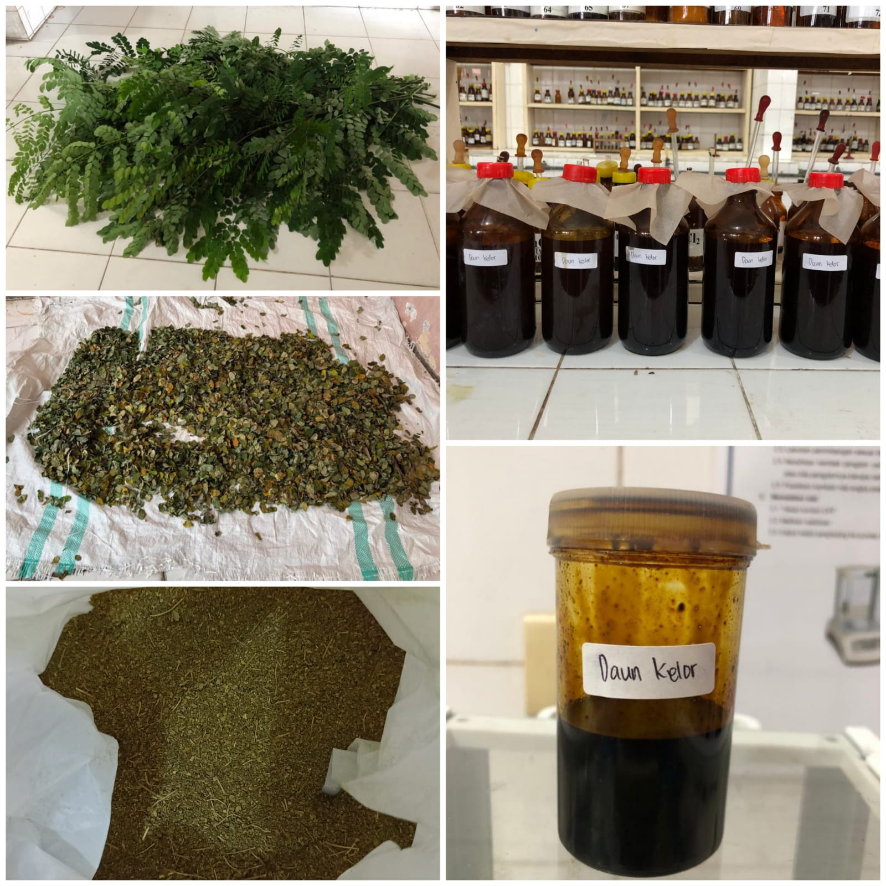

Ekstrak Kental Daun Kelor

Serbuk Daun Kelor

Ekstrak etanol daun Kelor

Daun Kering

Daun Basah

Lampiran 4.1 Daun Kelor dan Ekstrak Etanol Daun Kelor

**Lampiran-5**

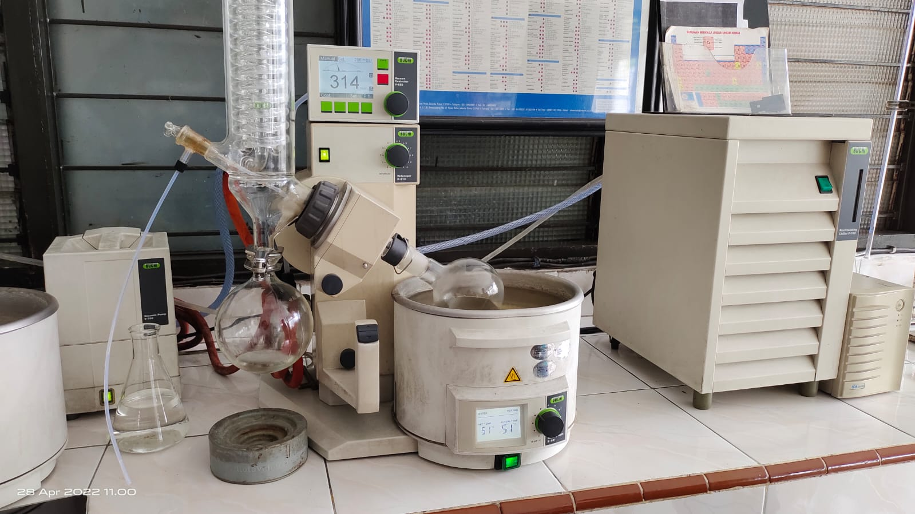

Lampiran 5.1 Alat Rotary Evaporator

**Lampiran-6**

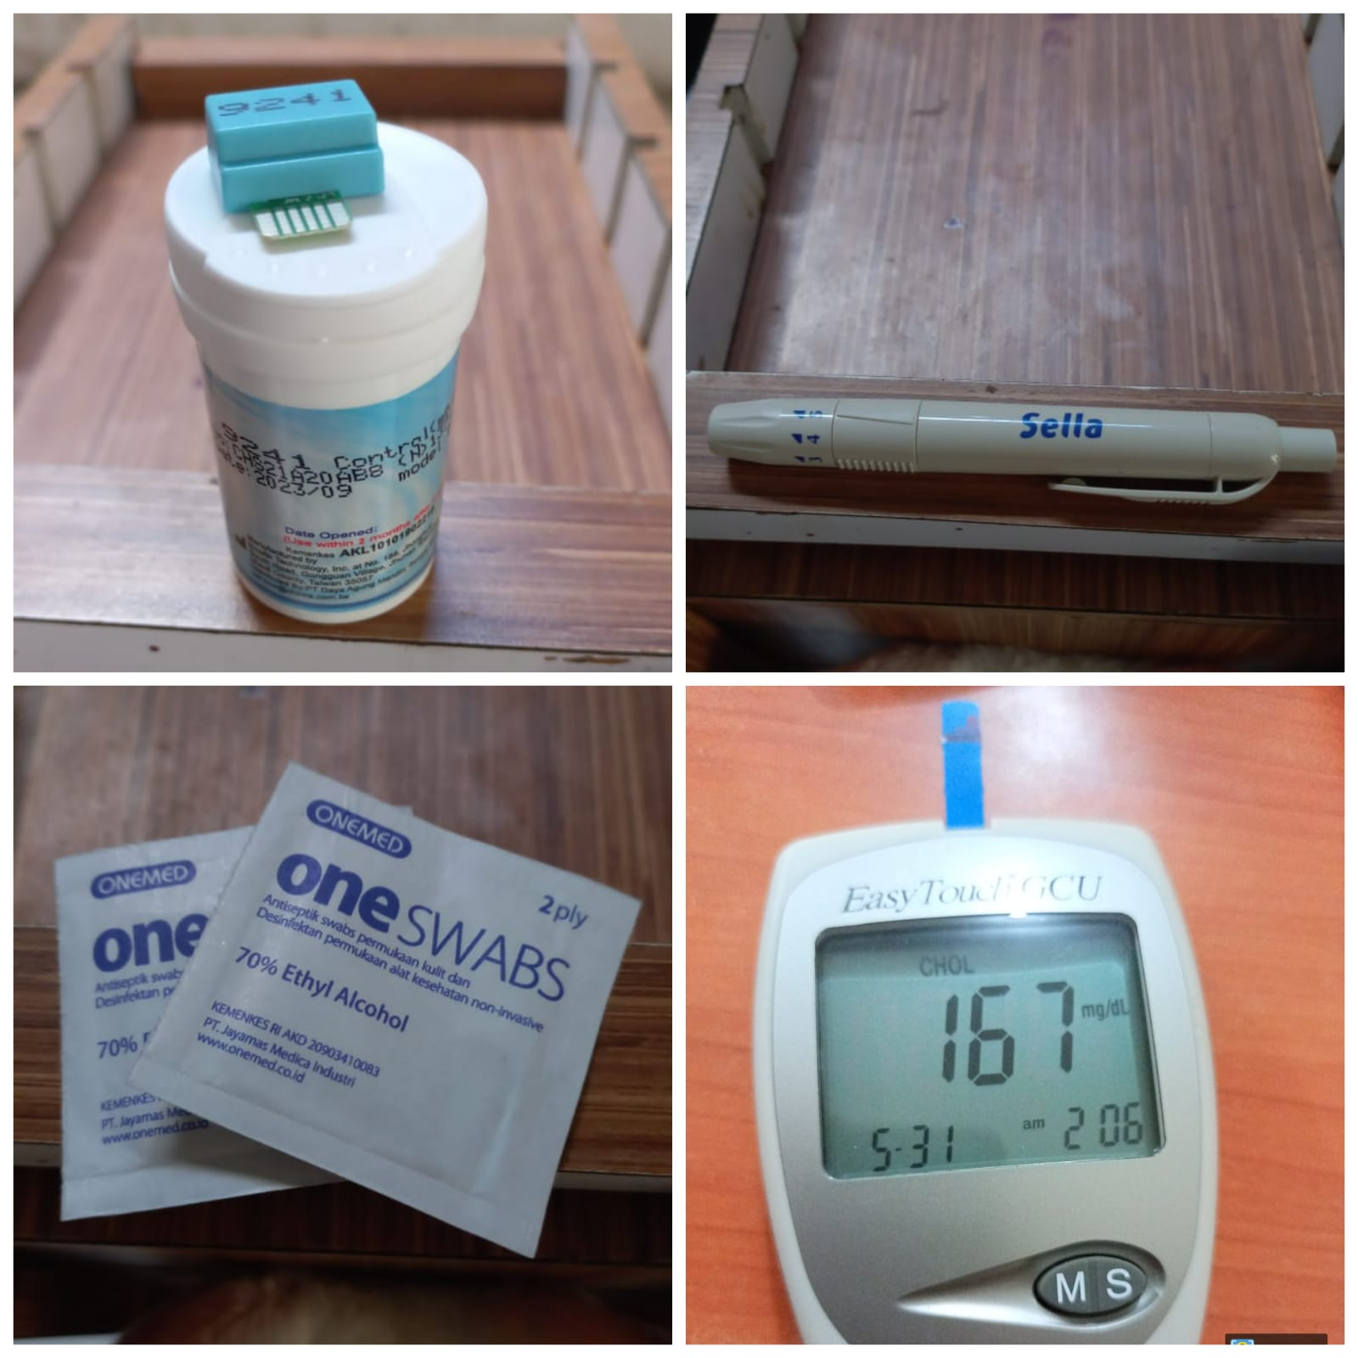

Cholesterol Meter

Alkohol Swab

Pen Lanset

Strip Kolesterol

Lampiran 6.1 Alat Cek Kadar Kolesterol

**Lampiran-7**

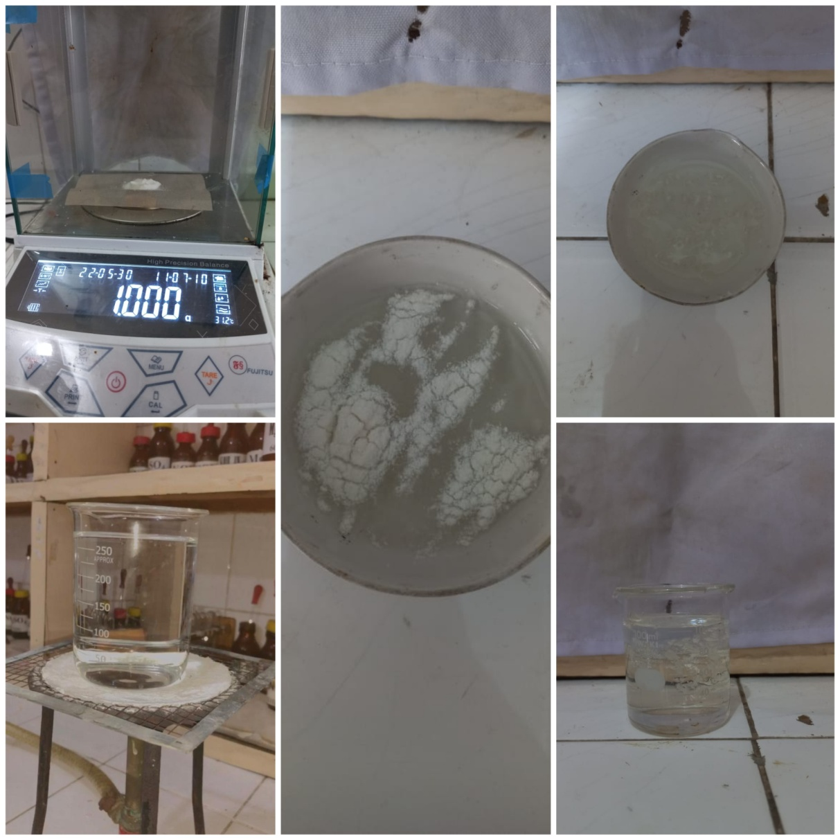

Cukupkan menggunakan air hangat hingga 100 ml

Diamkan sampai massa Transparan

Campurkan Aquadest panas dengan CMC dengan 1:20

Merebus Aquades

Menimbang CMC

Lampiran 7.1 Pembuatan Suspensi CMC 1%

**Lampiran-8**

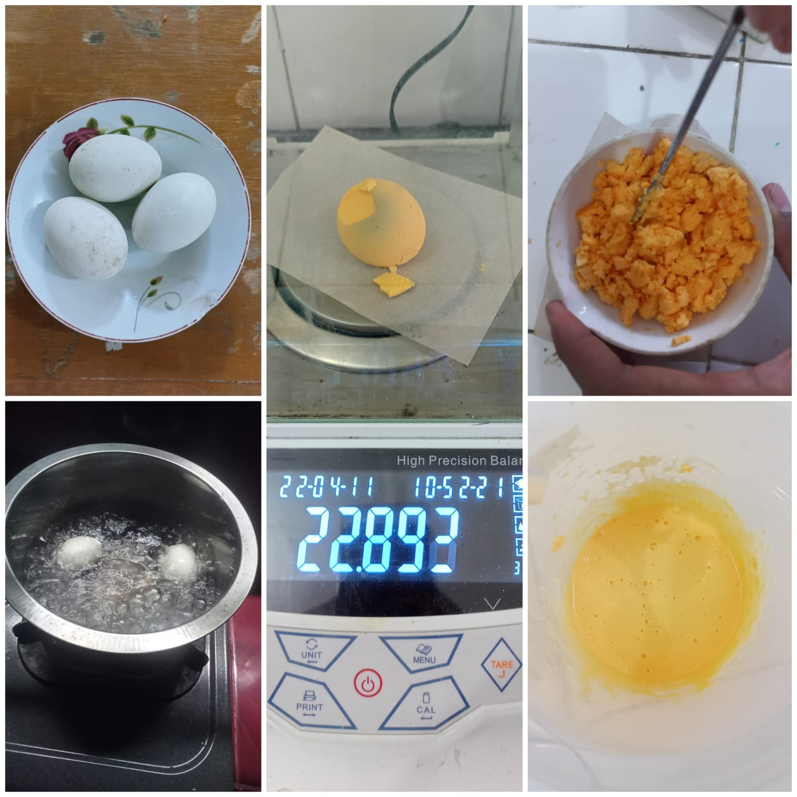

Penimbangan Kuning Telur

Suspensi Kuning Telur

Perebusan Telur

Penghancuran Kuning Telur

Telur Bebek

Kuning Telur

Lampiran 8.1 Pembuatan Suspensi Kuning Telur

**Lampiran-9**

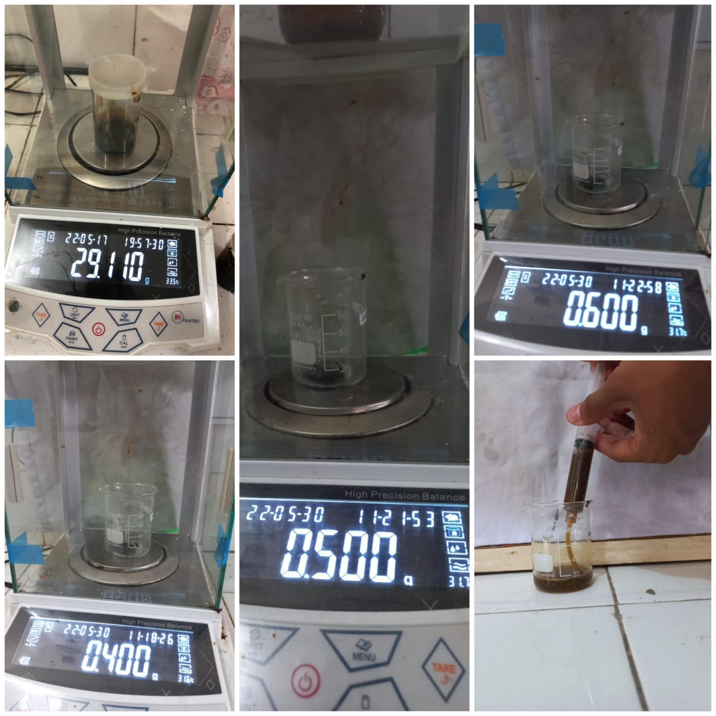

Suspensi Ekstrak Etanol Daun Kelor

Penimbangan Dosis 3

Penimbangan Dosis 2

Penimbangan Dosis 1

Penimbangan seluruh hasil ekstrak

Lampiran 9.1 Pembuatan Suspensi Ekstrak Etanol Daun Kelor

**Lampiran-10**

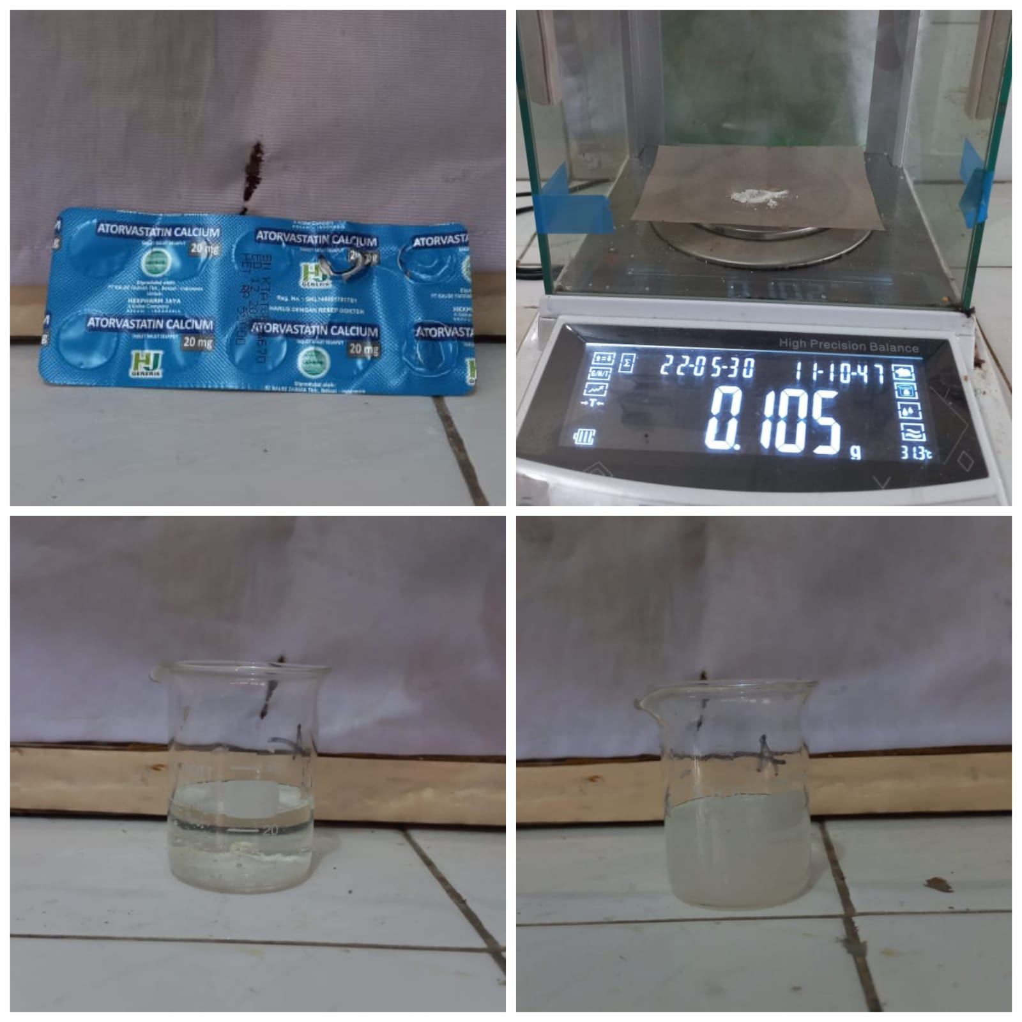

Aduk Hingga Merata dan Didapatkan Suspensi Atorvastatin

Mencampurkan Serbuk Atorvastatin Dengan Suspensi CMC

Penimbangan Atorvastatin

Tablet Atorvastatin

Lampiran 10.1 Pembuatan Suspensi Atorvastatin

**Lampiran-11**

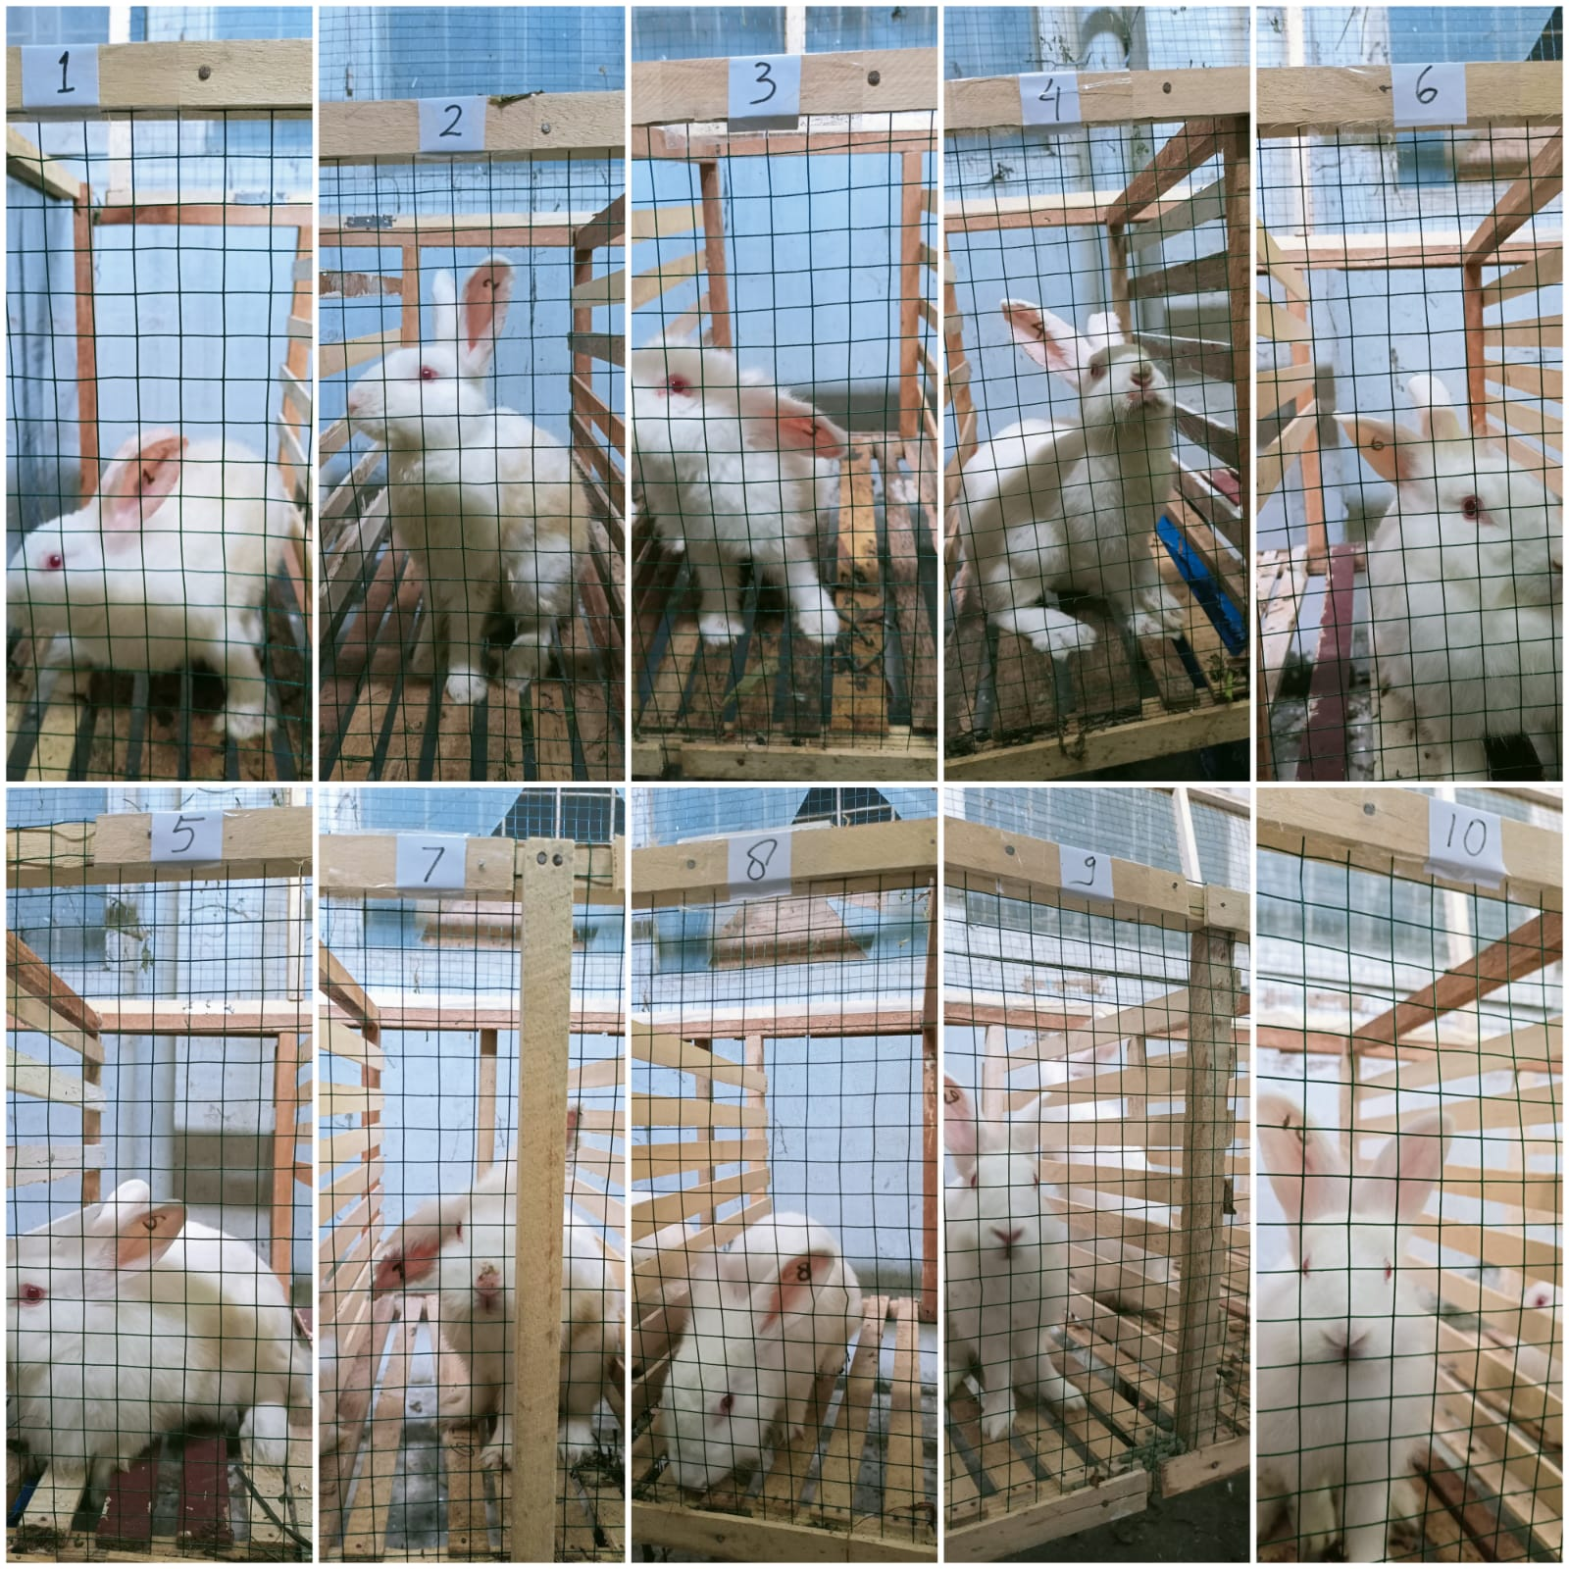

Lampiran 11.1 Adaptasi Kelinci sampai 7 hari

**Lampiran-12**

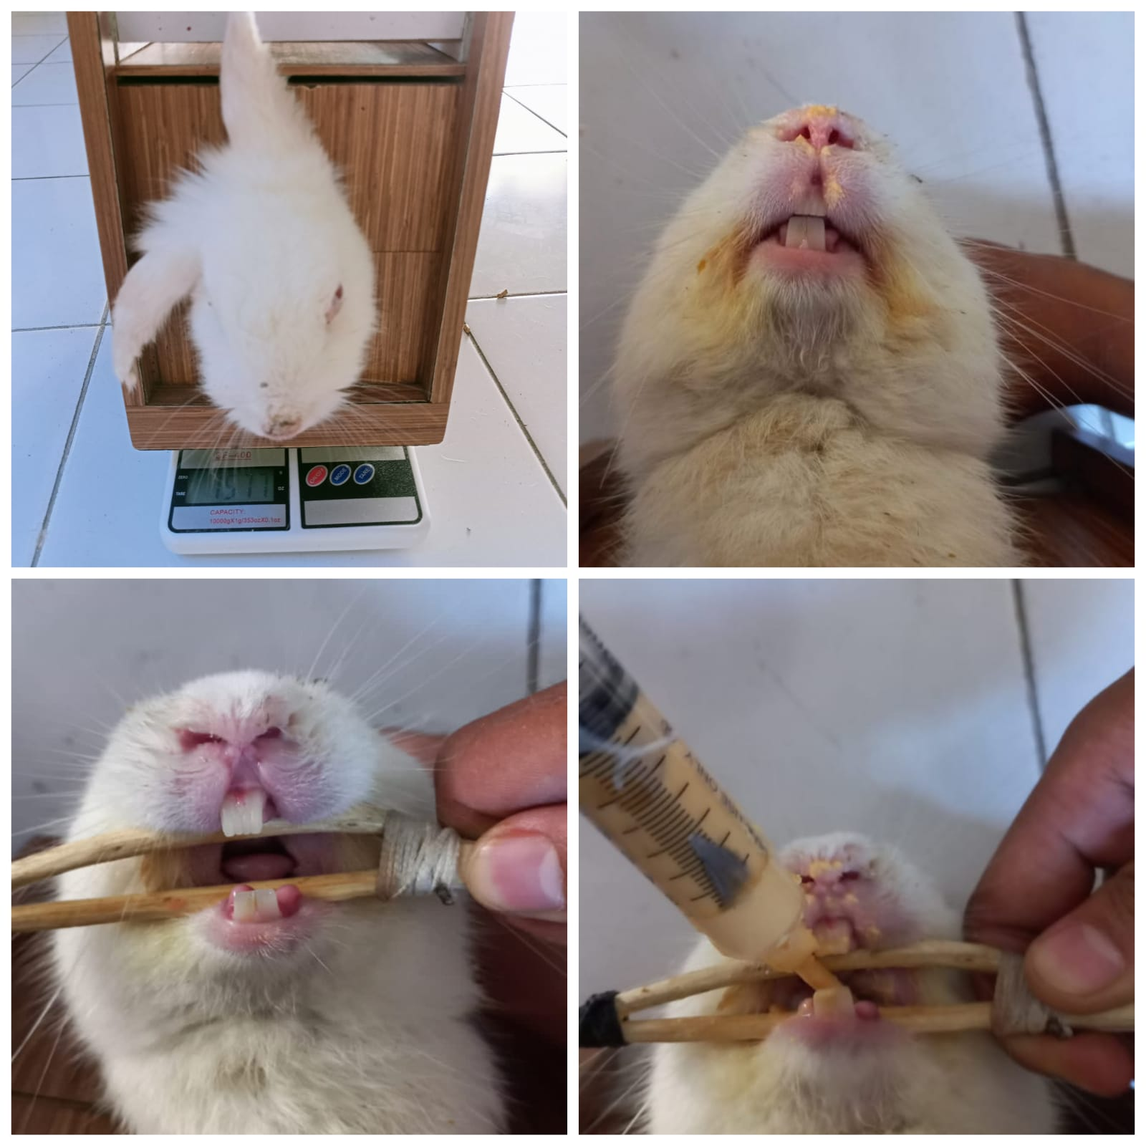

Diberi Perlakuan

Buka Mulut Kelinci Menggunakan Pembuka Mulut Kelinci

Balik Posisi Badan Kelinci

Timbang Kelinci

Lampiran 12.1 Pemberian Induksi Pada Kelinci secara Oral

**Lampiran-13**

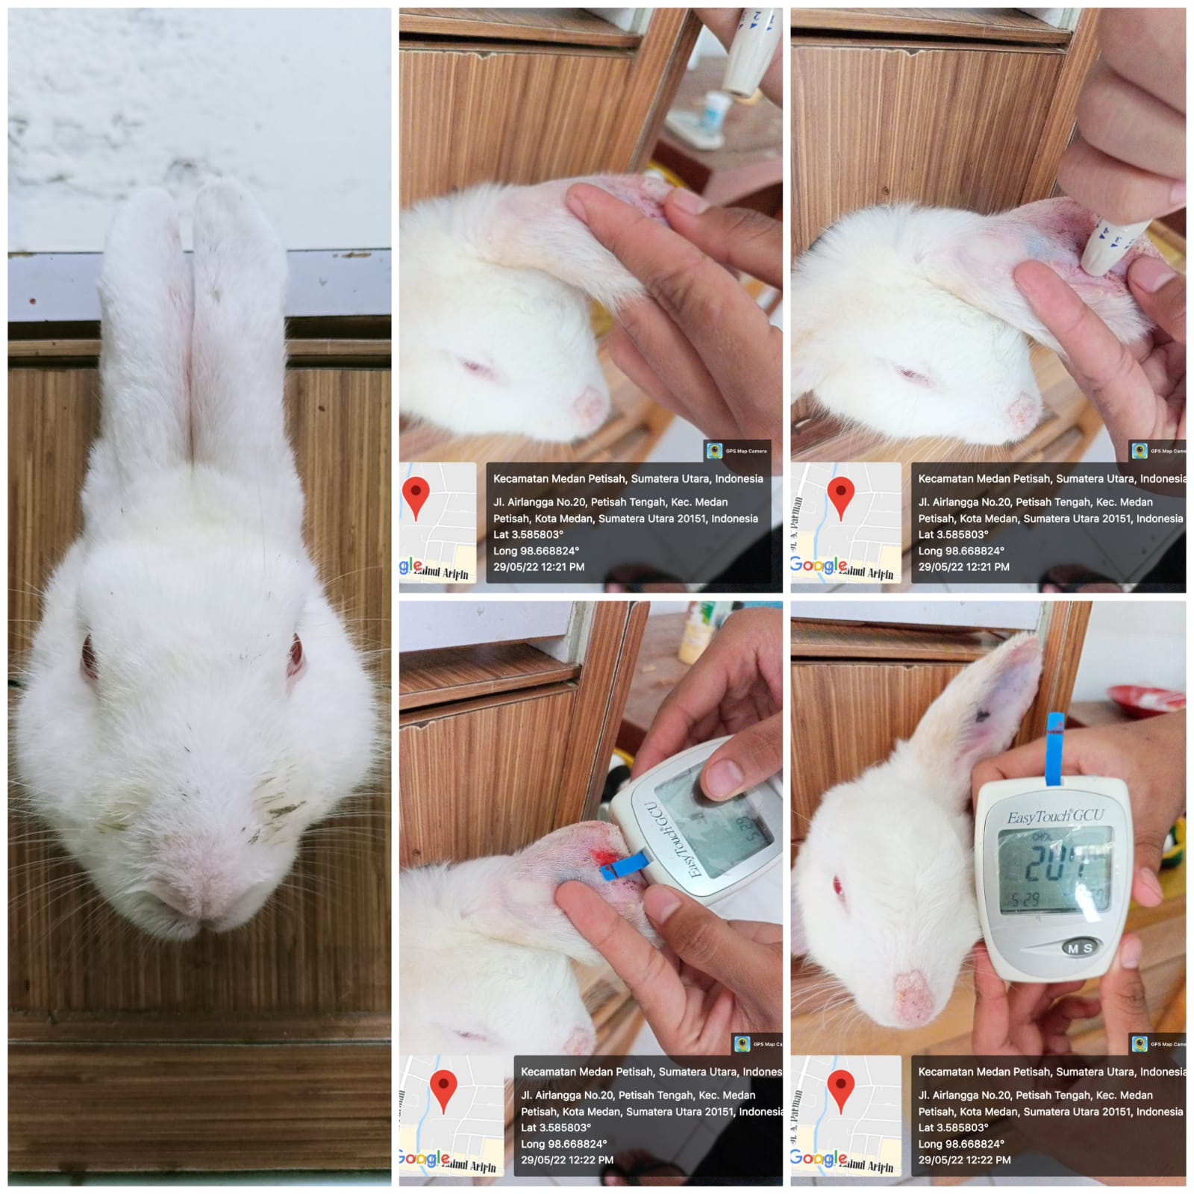

Didapatkan Hasil Kadar Kolesterol

Sentuhkan Darah Kedalam Strip Kolesterol

Tusuk menggunakan Pen Lanset

Usap Telinga Kelinci Menggunakan Alkohol Swab

Masukkan Kelinci kedalam Kotak, Keluarkan Bagian Kepala Kelinci

Lampiran 13.1 Pemeriksaan Kadar Kolesterol pada Kelinci

**Lampiran-14**

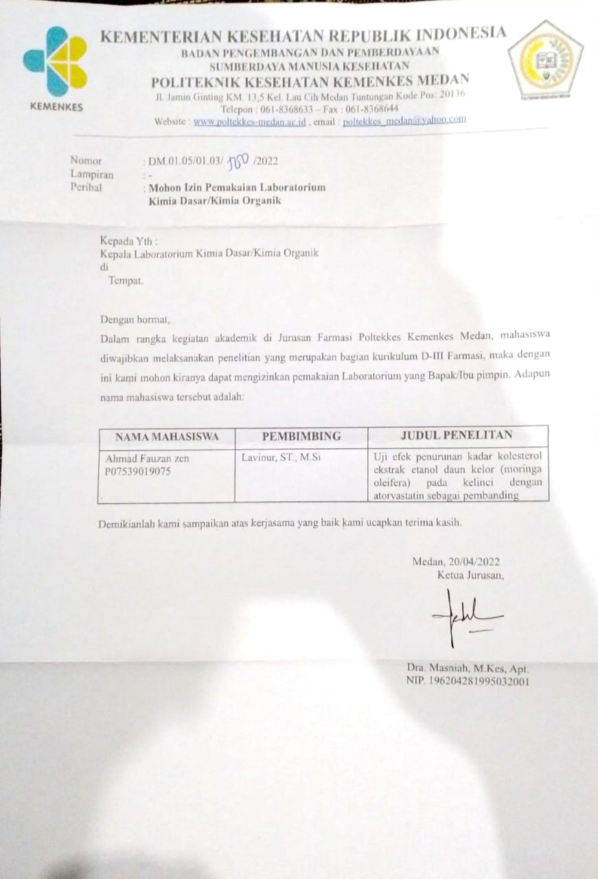

Lampiran 14.1 Surat Izin Pemakaian Lab Kimdas Jurusan Farmasi

**Lampiran-15**

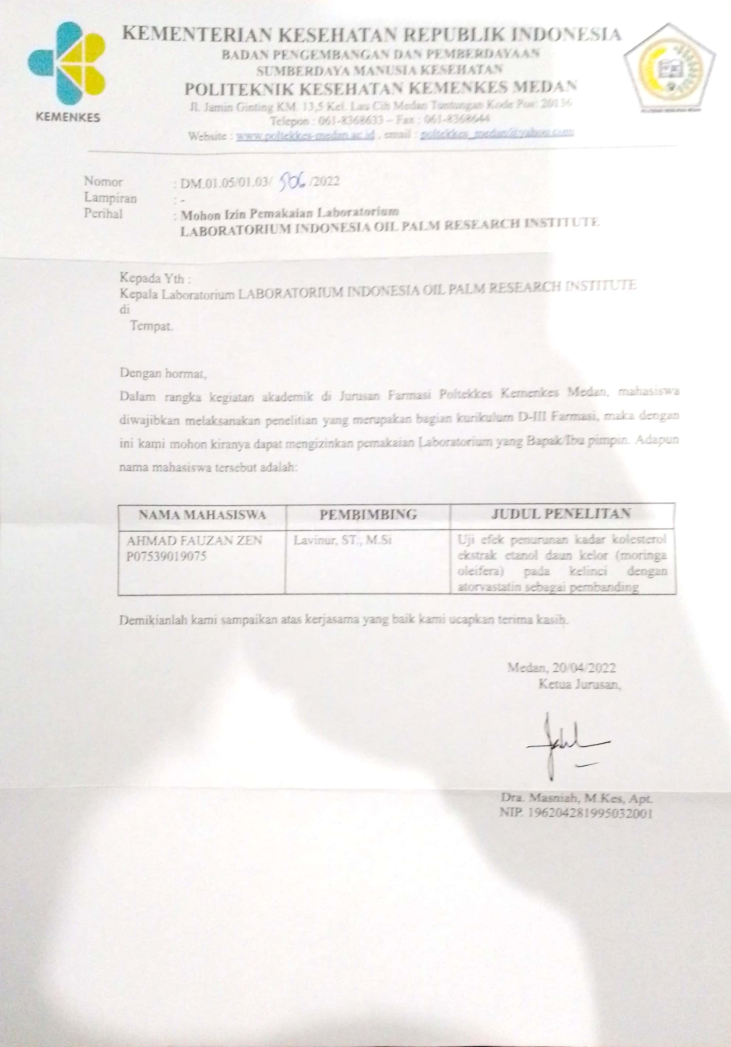

Lampiran 15.1 Surat Izin Pemakaian Laboratorium Indonesia Oil Palm Research Institute

**Lampiran-16**

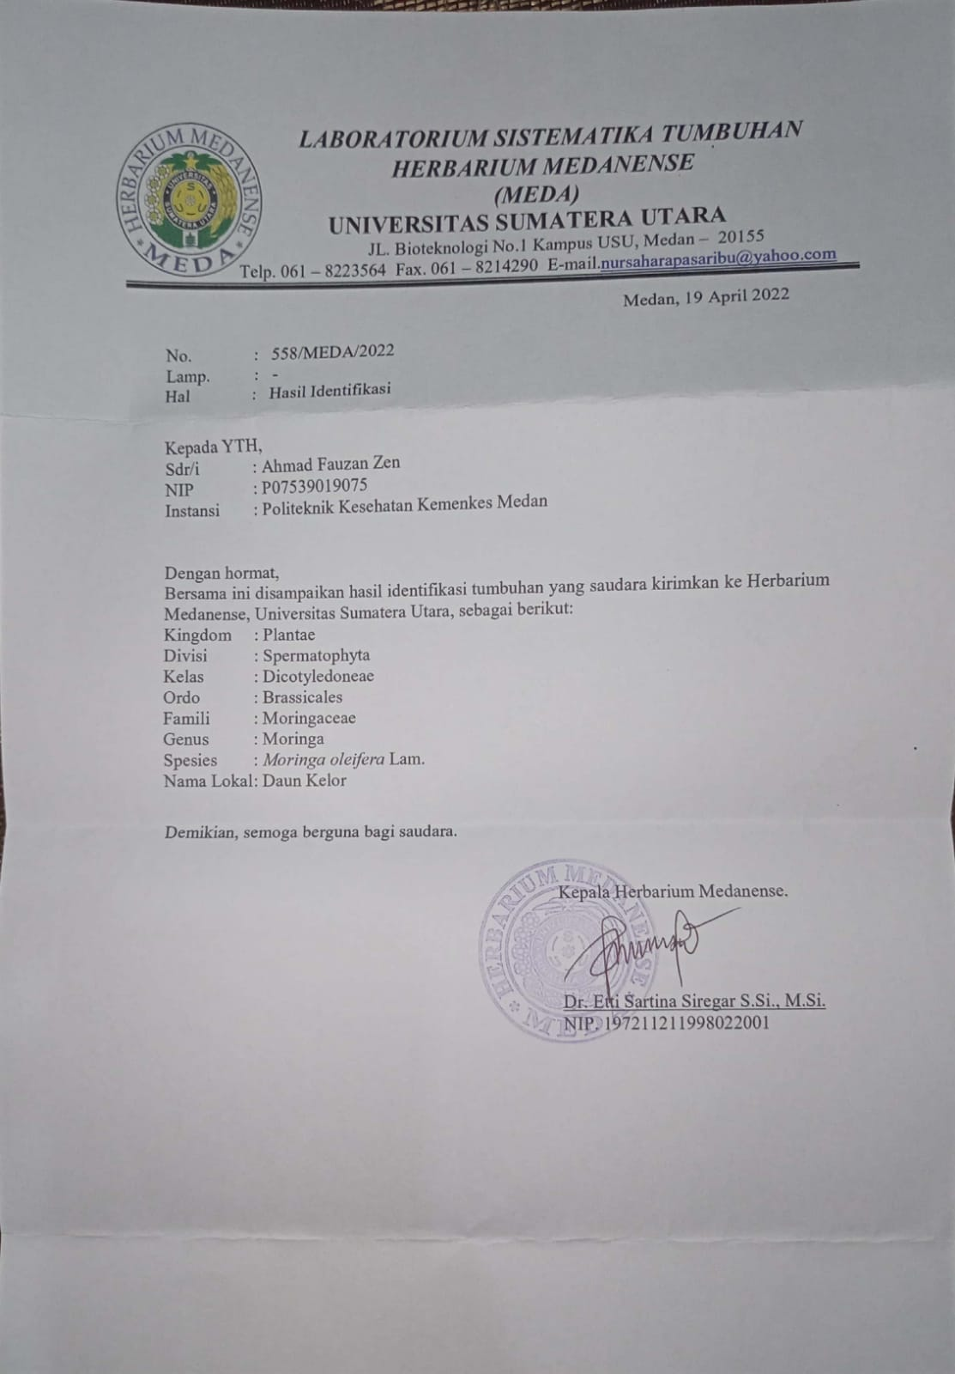

Lampiran 16.1 Hasil Hebarium

**Lampiran-17**

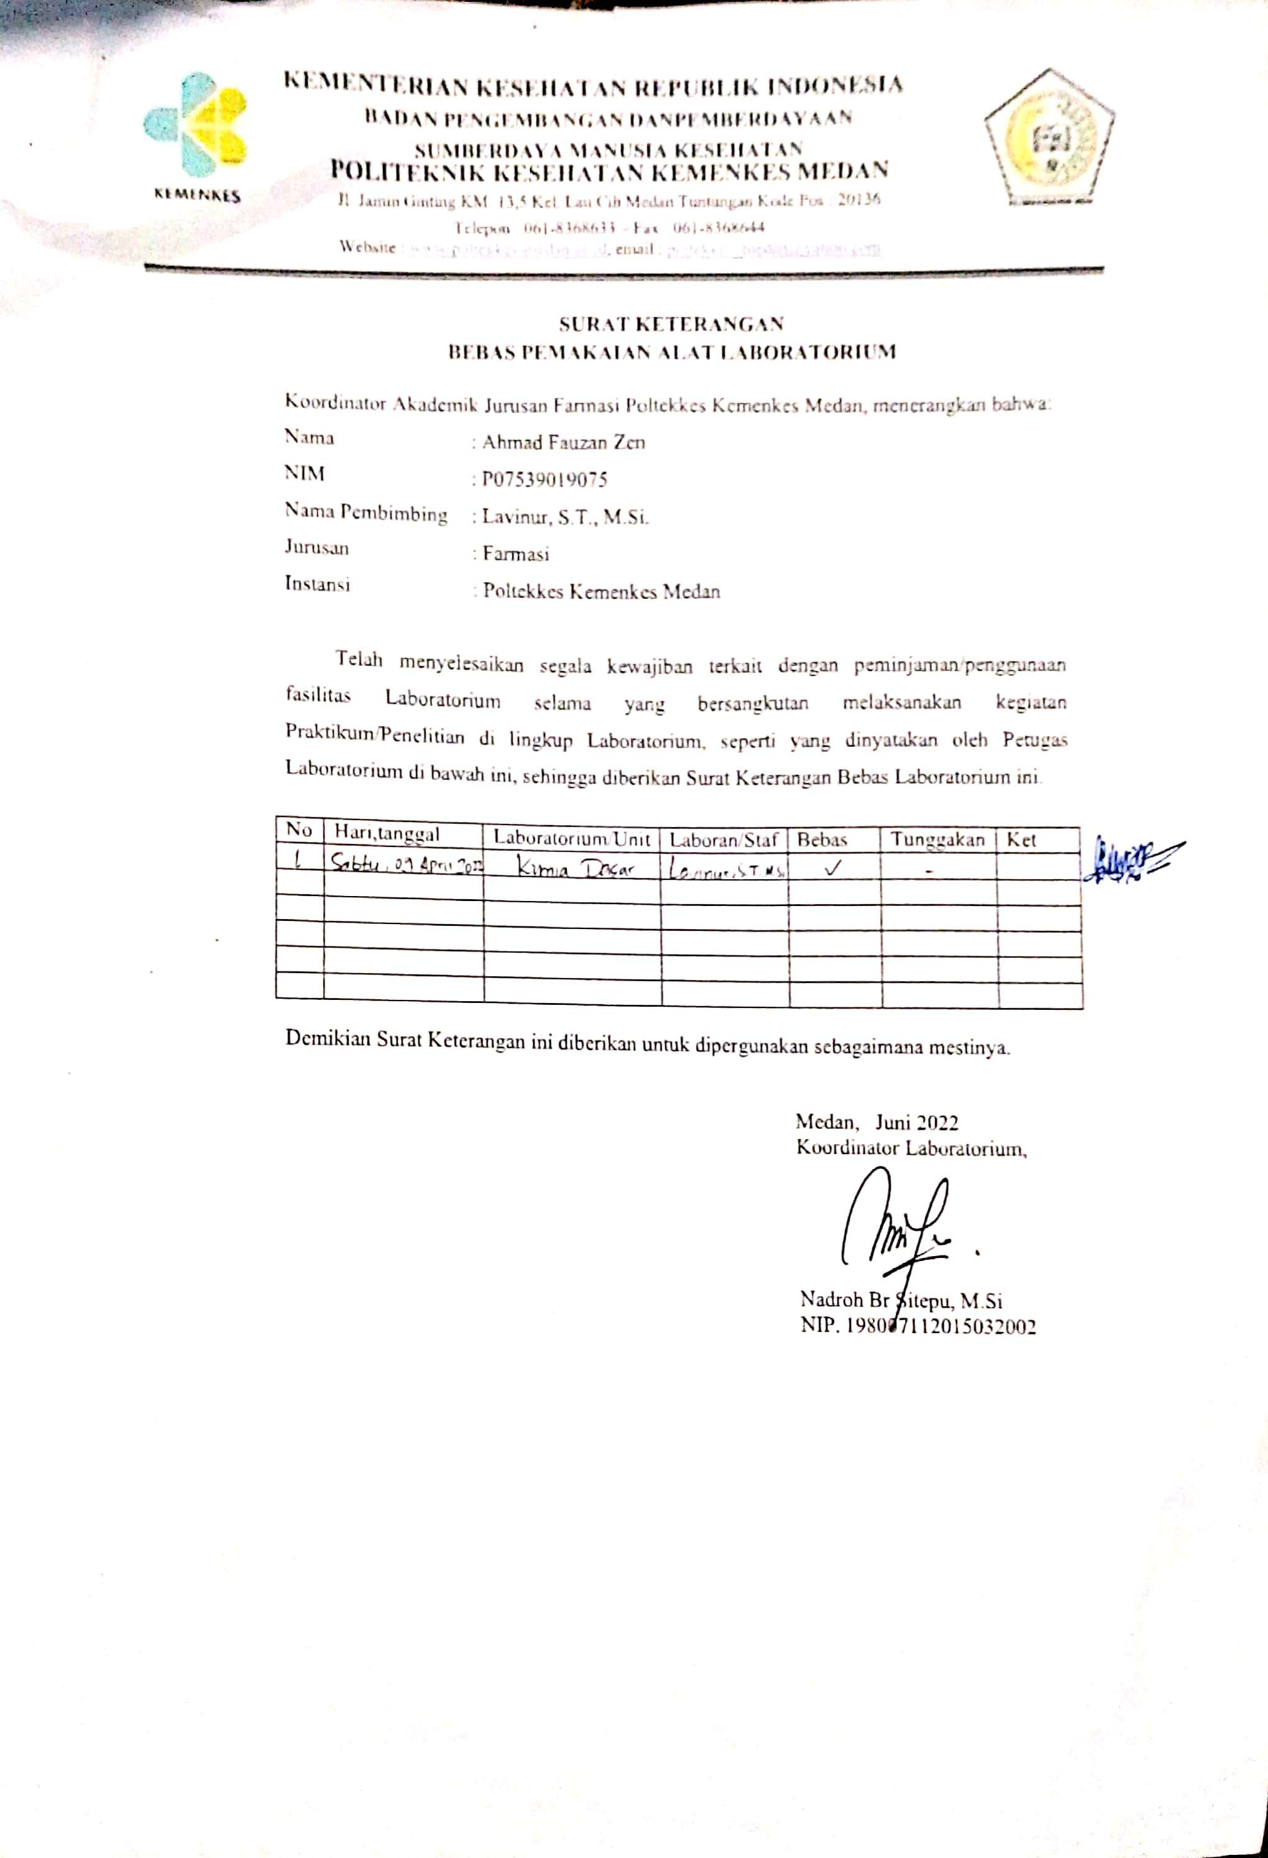

Lampiran 17.1 Surat Bebas Laboratorium

**Lampiran 18**

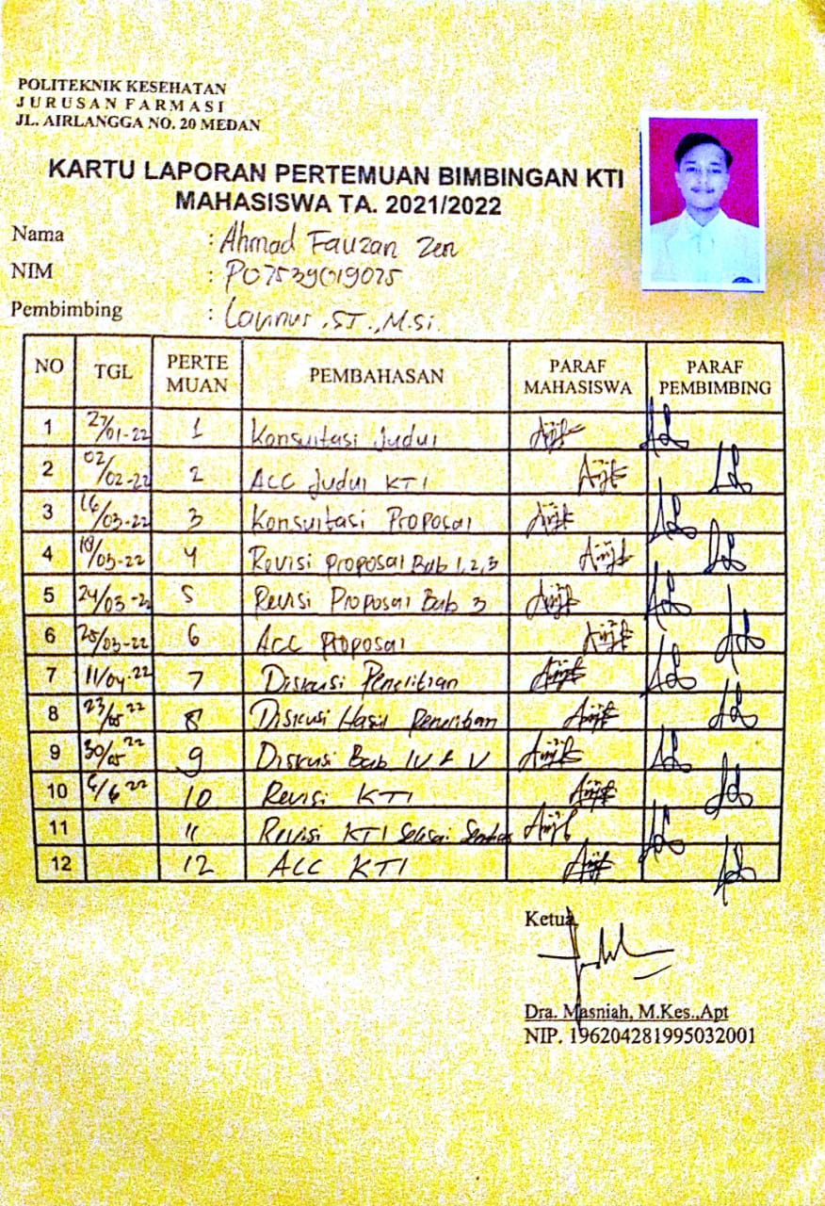

Lampiran 18.1 Kartu Laporan Pertemuan Bimbingan KTI

**Lampiran 19**

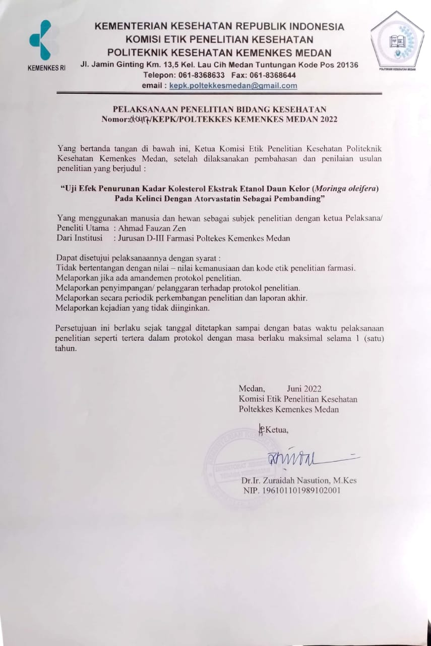

Lampiran 19.1 Surat Etik Penelitian Farmasi